 | Unjárgga gielda  Nesseby kommune | Møteinnkalling

Utvalg: | Ovdagoddi/Formannskapet - Ekstraordinært møte
Møtested: | Kommunestyresalen, Nesseby rådhus
Dato: | 15.06.2012
Tid: | 08:30

Forfall meldes snarest til Servicekontoret på tlf 40 44 05 00 eller e-post sentralbordnby@nesseby.kommune.no.

Varamenn møter kun ved spesiell innkalling.

Innkalling er sendt til:
Navn | Funksjon | Representerer
Knut Store  Oddvar Betten  Hanne Iversen  Tor Gunnar Henriksen  Jarle Andreassen  Magnhild Mathisen  Jan Hansen  Ina Kristine Store  Linn Jeanne Muotka  Marit Kjerstad  Tone Lise Roska  Anja Noste  Siv Annie Mathisen  Elena Medhus | Leder  Nestleder  Medlem  Medlem  Medlem  Varamedlem  Varamedlem  Varamedlem  Varamedlem  Varamedlem  Varamedlem  Varamedlem  Varamedlem  Varamedlem  Varangerbotn, 7. juni 2012  Oddvar Betten  varaordfører | A  SV  A  H  FRP  A  A  A  SV  TVP  H  SFP  SFP  FRP

Saksnr | Innhold
PS 75/12 | Godkjenning av innkalling og saksliste
PS 76/12 | Referater
PS 77/12 | Fond og ubrukte lånemidler 2012
PS 78/12 | Årsregnskap 2011 og årsberetning
PS 79/12 | Årsbudsjett 2013, økonomiplan 2013 - 2016, milapæl 1 og 2
PS 80/12 | Tertialrapport 1 – 2012

Vedlegg til PS 77/12 og PS 80/12 ettersendes.

Vedlegg til PS 78/12 har dere fått tidligere.

PS 75/12 Godkjenning av innkalling og saksliste
PS 76/12 Referater

 | Unjárgga gielda/  Nesseby kommune  Økonomiavdelingen |  |  |  | Áššedieđut/Saksframlegg
 | Beaivi/Dato  Čuj./Referanse | 21.05.2012  2012/579-0 / 242 |  |  |  | Matti Dikkanen  40 44 05 02  matti.dikkanen@nesseby.kommune.no

Lávdegoddi/Utvalg | Čoahkkináššenr/Møtesaksnr | Čoahkkinbeaivi/Møtedato
Ovdagoddi/Formannskapet | 77/12 | 15.06.2012
Gielddastivra/Kommunestyret |  | 19.06.2012

Vedlegg:
• Liste over gamle fond.
• Liste over gamle ubrukte lånemidler
Fond og ubrukte lånemidler - opprydding 2012

Administrasjonens innstilling
Det legges til grunn at gamle bundne fond, i hht vedlagt liste, avsatt i driftsregnskapet i realiteten allerede er oppbrukt. Bokført saldo på fondene føres derfor bort og avsettes til disposisjonsfondet.

Det legges til grunn at gamle bundne fond til investeringsformål, i hht vedlagt liste, i realiteten allerede er oppbrukt. Bokført saldo på fondene føres derfor bort og avsettes til et fond øremerket låneavdrag på lån tatt opp til finansiering av investeringer.

Dersom det viser seg at midlene i noen av disse fondene ikke er oppbrukt slik det forutsettes, skal midlene føres tilbake til sitt opprinnelige fond. Dersom midlene deretter ikke blir brukt i tråd med tilsagn/forutsetningen innen utgangen av juni 2013 skal midlene betales tilbake til tilskuddsyter. Der dette ikke er praktisk gjennomførbart avsetes som beskrevet over - til disposisjonsfondet eller til låneavdrag.

Der midlene er avsatt etter lov eller forskrift skal disse alltid følges.

Nesseby kommune betaler ned gamle ubrukte lånemidler i hht vedlagt liste. Kr 24 272 benyttes til å dekke "overforbruk" av ubrukte lånemidler brukt til å finansiere egenkapitalinnskudd til KLP.

Bakgrunn for saken
Om fond
Fond er midler satt av i kommunens balanseregnskap forbruk i senere år. Kommunes fondsmidler består av driftsfond og investeringsfond. Denne grupperingen definerer hvor midlene kommer i fra. I tillegg til denne grupperingen deles fondene inn i ubundne eller bundne fond.

Ubundne fond
Dette er fond som kommunen (kommunestyret) selv rår over. Kommunestyret vedtar bruk og avsetninger til slike fond. I Nesseby kommune er den generelle regelen at slike avsetninger til slike fond og senere bruk av dissefondene avgjøres av kommunestyret selv.

Bundne fond
Dette er midler avsatt til fond der midlene ikke fritt kan disponeres av kommunen (kommunestyret). Det kan være overskudd fra selvkosttjenester. Det er lite aktuelt hos oss. Den andre typiske kilder til bundne fond er øremerkede tilskudd som ikke er benyttet (fullt ut) til sitt påtenkte formål og derfor er avsatt til fond inntil midlene blir brukt. Dette er den vanligste typen bundet fond i Nesseby kommunes balanseregnskap. Kommunestyret i Nesseby har delegert til administrasjonen å avsette til og bruke av disse fondene. Dette gjøres av den enkelte virksomhet som styrer bruken av midlene.

Driftsfond og investeringsfond
Driftsfond kan i utgangspunktet benyttes både i driftsregnskapet og investeringsregnskapet. Driftsfondet har oppstått som følge av avsetninger fra driftsregnskapet.
Investeringsfond kan bare benyttes i investeringsregnskapet. Årsaken til dette er kommunelovens prinsipp om formuesbevaring som innebærer at en kommune ikke skal finansiere løpende drift ved for eksempel salg av eiendom. Investeringsfondet har sin opprinnelse i midler som er kommet fra investeringsregnskapet. Eksempler på dette kan være salgsinntekter fra salg av fast eiendom, ubrukte tilskudd knyttet til bestemte investeringsprosjekter osv.

Nessebys fond
Vi har en rekke fond. Mange av disse fondene står oppført som bundne fond i regnskapet. Det vil si at de skulle være gitt til bestemte formål og med en grad av binding eller styring fra giver som er så kraftig at Nesseby kommune, dvs. kommunestyret, ikke selv kan disponere midlene som de ønsker. Slik binding skal være klargjort gjennom lover, forskrifter, vedtekter eller tilsagn fra giver. I de fleste tilfeller vil giver forlange rapportering av bruken av slike øremerkede/bundne midler. Det er også vanlig at den som gir slike øremerkede tilskudd krever pengene tilbakebetalt dersom det ikke gjøres rede for bruken av dem.

Ubrukte lånemidler
Det kan kun tas opp lån til å finansiere investeringer. Det finnes lån til flere formål som ennå står ubrukt i vårt regnskap. Den vanligste årsaken er at investeringen er gjennomført uten at hele lånet er brukt opp eller det er lånt til et tiltak som så ikke er gjennomført.

Vurderinger
Nesseby kommune ønsker å rydde opp i gamle fond der pengene allerede er brukt.

Fond
Vi har svært mange fond. Svært mange av dem er bundne. Noen stammer tilbake fra før årtusenskiftet.

Det har fra tid til annen vært gjort forsøk på å rydde opp i gamle bundne fond som neppe er reelle. Det har vist seg vanskelig å få til i praksis fordi det ofte dreier seg om gamle forhold og det derfor er svært arbeidskrevende å finne ut av. Samtidig er mange av fondene små og rettferdiggjør ikke omfattende ressursbruk. En kan også konstatere at de deler av administrasjonen som har fått fullmakt til å rå over bundne fond, ikke har noe økonomisk insentiv til å bidra til at gamle fond forsvinner.

Vi ser også at flere av fondene knytter seg til gamle investeringer, der kommunestyret i forbindelse med vedtak om investering sa at eventuelle tilskudd skulle gå til å redusere kommunens egenandel ved at en betalte ned på lån til samme investering. Også dette har ved noen anledninger vist seg vanskelig å få til.

Ved stikkprøver rundt noen fond, viser det seg noen ganger at tiltakene det er gitt tilskudd til er gjennomført for lenge siden og at en har rapportert til tilskuddsgiver. Det vil si at midlene er brukt i tråd med hensikten, men de står fortsatt i regnskapet som bundne fond som vanskelig lar seg røre. Tiltaket er istedenfor ført i regnskapet som at det er finansiert med en kommunal bevilgning (av virksomheten/kommunestyret/skattebetalerne).

Det har i tillegg vist seg at vi over tid har brukt en noe varierende praksis for hva som har vært avsatt på bundne fond.

Det er nødvendig å få kontroll på disse gamle fondene der en rekke av avsetningene åpenbart ikke lenger er reelle eller der bindingen ikke er reel. Administrasjonen har gått gjennom de gamle fondene for å unngå at vi foreslår å slette noen avsetninger der det fortsatt eksisterer reele juridiske bindinger på midlene. På grunn av omfanget er det ikke mulig å være 100 % sikker på at vi har fått med oss alle fond som skal slettes eller at vi ikke foreslår å slette noen fond der det ennå foreligger bindinger. Det bør derfor åpnes for å reversere eventuelle slettinger der det viser seg at det er gjort feil. Dette er mulig etter god kommunal regnskapsskikk. Videre bør det foretas periodiske gjennomganger av gamle fond.

Ubrukt lånemidler
Det kan tilsynelatende virke fornuftig å omdisponere lånemidler til andre formål som trenger lånefinansiering. Det er imidlertid ingenting å spare eller tjene ved slik omdisponering og det medfører noen betydelige ulemper. Vi har tidligere fulgt en slik praksis. Det viste seg at midler gjerne ble omdisponert flere ganger gjennom et år. Etter en stund hadde ikke den som skulle bruke pengene oversikt over hvilke midler som var tilgjengelig til hvert prosjekt og det resulterte mye arbeid til å forsøke å holde orden på prosjektfinansiering som hoppet frem og tilbake mellom prosjekter og i flere tilfeller ble midlene brukt flere ganger slik at en manglet finansiering når året var omme. Omdisponering av lånemidler er derfor noe som bare bør brukes unntaksvis og da med stor forsiktighet.

Det medfører ingen ekstra kostnad for kommune å betale ned gamle lån og isteden ta opp nye ved behov.

Mulig bruk av midlene
Det står kommunestyret fritt å disponere de frigitte midlene som det selv ønsker. Innstillingen vektlegger å bedre kommunens (og dermed kommunestyrets) økonomiske handlefrihet på kort sikt og over tid. Det skjer ved at midler som stammer fra drift gjøres tilgjengelig for drift. Forslaget til disponering av midler fra investering vektlegger å redusere netto rentebelastning på kommunens drift samt å redusere kommunes gjeldsbelastning og dermed fremtidig avdragsbelastning. Alternativt kan handlefriheten en etablerer i investering, benyttes over tid til nye låneopptak uten å øke gjeldsbelastningen for kommunen sammenlignet med om en lot være å betale ned på gjeld i denne omgang.

Mulige alternative løsninger og konsekvenser
Det står kommunestyret fritt å disponere de frigitte midlene som det selv ønsker. Formuesbevaringsprinsippet må likevel ivaretas ved at midler fra investering - lånemidler og investeringsfond - ikke kan gjøres tilgjengelig i drift.

 | Unjárgga gielda/  Nesseby kommune  Økonomiavdelingen |  |  |  | Áššedieđut/Saksframlegg
 | Beaivi/Dato  Čuj./Referanse | 15.05.2012  2011/224-0 / 210 |  |  |  | Arnt Egil Skansen  78 95 95 12  arnt-egil.skansen@nesseby.kommune.no

Lávdegoddi/Utvalg | Čoahkkináššenr/Møtesaksnr | Čoahkkinbeaivi/Møtedato
Ovdagoddi/Formannskapet | 78/12 | 15.06.2012
Gielddastivra/Kommunestyret |  | 19.06.2012
Vedlegg:
Årsregnskap 2011
Årsberetning 2011
Revisjonsberetning
Uttalelse fra kontrollutvalget (legges fram i møtet)

Årsregnskap 2011 og årsberetning

Administrasjonens innstilling
Fremlagt regnskap vedtas som årsregnskap 2011 for Nesseby kommune.
Fremlagt årsberetningen for 2011 vedtas.
Årsregnskapet for 2011 viser et regnskapsmessig mindreforbruk (overskudd fra drift) på
kr 3 650 259,49.
Regnskapet for investering viser et regnskapsmessig resultat på kr 0,-
Regnskapsmessig mindreforbruk, kr 3 650 259,49, disponeres slik:

- Kr 65 000 avsettes til Barnevernssamarbeid
- Kr 120 000 bevilges til Nesseby sokn
- Kr 2 350 000 avsettes til låneavdragsfond. Administrasjonen skal benytte midlene til avdrag på kommunens langsiktige lånegjeld i hht finansforvaltningsreglementet, slik at det gavner kommunens samlede finansielle situasjon og kommunens økonomiske handlefrihet.
- Kr 150 000 bevilges til vedlikehold av veier. Disse midlene er også søkbare for kommunens lag og foreninger.
- Kr 465 259,49 avsettes til disposisjonsfond
- Inntil kr 500 000 avsettes til behov for ekstra ressurser til teknisk virksomhet og hjelpetjenesten. Beløpet disponeres av rådmann.

Bakgrunn for saken
Kommunen skal for hvert år utarbeide årsregnskap og årsberetning. (kommuneloven § 48, 1.
punktum)

Kommunestyret vedtar selv årsregnskapet. Vedtaket treffes på grunnlag av innstilling fra
formannskapet. Vedtaket må angi disponering av regnskapmessig overskudd eller dekning av
regnskapmessig underskudd.(kommuneloven § 48, 3. punktum)

I følge regnskapsforskriftene § 10 skal årsregnskap og årsberetningen vedtas av kommunestyret
seks måneder etter regnskapsårets slutt.

Revisor skal for hvert regnskapsår avgi revisjonsberetning til kommunestyret eller fylkestinget.
Revisor skal senest en måned etter at regnskapet er avlagt oversende kopi av
revisjonsberetningen til formannskapet eller fylkesutvalget, samt kontrollutvalget.
Kontrollutvalget skal avgi uttalelse om årsregnskapet til kommunestyret og fylkestinget før
årsregnskapet vedtas. Kopi av denne uttalelsen skal være formannskapet eller fylkesutvalget i
hende før dette organet avgir innstilling om årsregnskapet til kommunestyret eller fylkestinget.
Årsberetningen skal foreligge til behandling i kommunestyret eller fylkestinget samtidig med at
årsregnskapet skal behandles.
Årsregnskapet ble avlagt 16.02.2012 og viser et regnskapsmessig mindreforbruk (overskudd fra
drift) kr 3 650 259,49. Regnskapet for investering viser et regnskapsmessig resultat på kr 0,-

Vurderinger
En stor del av momskompensasjonen fra byggingen av oppvekstsenteret er inntektsført i driftsregnskapet i 2011. Denne inntekten bidrar til det gode driftsresultatet.

I årsavslutningen av regnskapet for 2011 ble det ved en inkurie ikke avsatt kr 65 000 som ubrukte midler til fond. Dette er eksterne midler til barnevernssamarbeid og skal rapporteres. Det foreslås derfor å ta denne avsetningen nå.

Nesseby sokn har søkt om ekstra midler på grunn av trang budsjettsituasjon. Det foreslås at det bevilges kr 120 000 til Nesseby sokn.

Da kommunens lånegjeld etter hvert er svært høy foreslås det å avsette kr 2 350 000 til låneavdragsfond. Dette er midler som skal benyttes til nedbetaling av kommunens lånegjeld.

Til vedlikehold av kommunale veier bevilges kr 150 000. Disse midlene kan brukes i egen regi men det åpnes også for at lag og foreninger kan søke om midler fra denne potten for vedlikehold av veier.

Resten av mindreforbruket foreslås avsatt til disposisjonsfond. Det er mulig kommunen vil få enda en ressurskrevende bruker nå i 2012. Kommunens egenandel når det gjelder slike brukere er på ca 900 000, og virksomheten vil neppe kunne greie å ta dette innenfor egen ramme. Det er likevel for tidlig å si noe foreløpig, derfor foreslås pengene avsatt til disposisjonsfond.

Mulige alternative løsninger og konsekvenser
Ikke vurdert som aktuelt

 | Unjárgga gielda/  Nesseby kommune  Økonomiavdelingen |  |  |  | Áššedieđut/Saksframlegg
 | Beaivi/Dato  Čuj./Referanse | 25.05.2012  2012/585-0 / 151 |  |  |  | Kari Moan  40 44 05 94  kari.moan@nesseby.kommune.no

Lávdegoddi/Utvalg | Čoahkkináššenr/Møtesaksnr | Čoahkkinbeaivi/Møtedato
Ovdagoddi/Formannskapet | 79/12 | 15.06.2012
Gielddastivra/Kommunestyret |  | 19.06.2012
Vedlegg:
- hovedoversikt drift basert på konsekvensjustert budsjett
- rammer virksomhetene basert på konsekvensjustert budsjett
- rapport foreslåtte tiltak
- utdrag KOSTRA-analyse 2003 - 2011
Årsbudsjett 2013, økonomiplan 2013 - 2016, milepæl 1 og 2

Administrasjonens innstilling
1. Nesseby kommune tar konsekvensjustert budsjett til orientering.
2. Nesseby kommune viderefører eksisterende mål og strategier jf. kommuneplanen.
3. Nesseby kommune ønsker en årlig investeringsramme finansiert med nye årlige låneopptak på 8 millioner kroner.
Følgende investeringer prioriteres i økonomiplanperioden:

4. Nesseby kommune bestiller utredning av følgende tiltak:

--- slutt på innstilling ---

Bakgrunn for saken
Nesseby kommune følger en milepælprosess (ressursorientert plan- og budsjettprosess) i sitt budsjettarbeid.
Denne kan framstilles slik:
Milepæl 1. Økonomisk ståsted blir fastsatt, drift evaluert og mål og strategier fastsatt.
Milepæl 2. Nye behov og omstillingspotensiale blir vurdert, og tiltak bestilt for nærmere utredning.
Milepæl 3. Bestilte tiltak blir prioritert.
Milepæl 4. Årsbudsjett og økonomiplan blir endelig vedtatt.

Nesseby kommune har valgt å slå sammen milepæl 1 og 2 i budsjettprosessen.

Det er avholdt et arbeidsmøte mellom formannskap og virksomhetsledere 16. mai.

Konsekvensjustert budsjett 2013 viser vårt økonomiske ståsted. Konsekvensjustert budsjett tar utgangspunkt i dagens drift og økonomiplan 2012 – 2015. Administrasjonen (virksomhetsledere med bistand fra økonomikontoret) legger inn endringer som følger av lovpålegg, nye forskrifter eller politiske vedtak.
Lønn pr 01.03.12 er lagt inn for alle ansatte. Forventet lønnsvekst er budsjettert med 2,3 millioner for 2013 på kostnadssted 40185 i egen lønnspott. Denne fordeles til virksomhetene senere.

Virksomhet for samfunnsutvikling (SUV) og teknisk virksomhet er vedtatt slått sammen, og det samme gjelder virksomhetene stab og økonomi. Av praktiske hensyn vises dette ikke i budsjettet, slik at de opprinnelige virksomhetene ligger med egne rammer.

Under arbeidet med årsbudsjett 2012 var det nødvendig å sette i gang en omstillingsprosess for å sikre en langsiktig sunn økonomi og gi økonomisk handlingsrom for kommunestyret.
Hver virksomhet gikk igjennom egen drift og vurderte tiltak som kunne redusere utgifter og øke inntekter. KS konsulent var engasjert for å lede omstillingsprosessen i organisasjonen.

I tillegg ble det opprettet en ”stillingsbank”. Lønnsutgifter til ca 8 stillinger ble budsjettert på et eget kostnadssted (40188) og fjernet fra budsjett til virksomhetene som hadde overtallige. Lønnsutgiftene i stillingsbank ble redusert med 1/3 i 2012, har en ytterligere reduksjon på 1/3 i 2013. Fra og med 2014 er det ingen lønnsutgifter budsjettert i stillingsbanken.
De som er plassert i stillingsbank mottar lønn/utfører sine arbeidsoppgaver som vanlig, men får tilbud om å tre inn i vakante stillinger i kommunen hvis de har passende kompetanse. På denne måten kan antall ansatte reduseres i løpet av 2012 og 2013 ved minst mulig bruk av oppsigelser.

I budsjettvedtak årsbudsjett 2012, økonomiplan 2012 – 2015 ble følgende investeringer vedtatt;

”Investeringer i planperioden
2012
Solsiden boligfelt.
Oppstart i 2012, ferdigstilt i 2013

Investering 8 000 000 som finansieres slik:
Låneopptak 7 100 000
Refusjon fylkeskommunen 900 000
Til sammen 8 000 000

Nytt fiskebruk Kløvnes
Investering 12 000 000 som finansieres i sin helhet med låneopptak. Tiltaket forutsetter at langsiktig leiekontrakt
som dekker rente- og avdragsutgifter er undertegnet før tiltaket igangsettes.

2013
Solsiden boligfelt.
Ferdigstillelse i 2013

Investering 8 000 000 som finansieres slik:
Låneopptak 7 100 000
Refusjon fylkeskommunen 900 000
Til sammen 8 000 000

Det er ikke planlagt noen investeringer i resten av planperioden.”

Staten ved Kommunal- og regionaldepartementet ga i oktober 2011 ut en veileder for budsjettering av investeringer og avslutning av investeringsregnskap som Nesseby kommune vil bruke til hjelp i budsjett- og regnskapsarbeid.

Så tidlig i budsjettprosessen vil vi kun ha et anslag på hvordan den økonomiske situasjonen vil være i økonomiplanperioden.
Utgiftene vil bli påvirket av bl.a. lønns- og prisstigning, nye lovpålagte oppgaver og vedtak i kommunestyre/formannskap som har økonomiske konsekvenser for seinere år.
Den største andelen av inntektene våre er overføringer fra staten. Størrelse på rammetilskuddet vil ikke være klar før statsbudsjettet er endelig vedtatt. Forslag til statsbudsjett legges fram medio oktober.
KS sin prognosemodell viser en svak nedgang for Nesseby i årene framover som er lagt inn i økonomiplanen. Inntektene vil også være avhengig av at økning/opptrapping av priser på leie og tjenester som ble vedtatt for denne økonomiplanperioden får ønsket effekt.

Staten (Kommunal og regional departementet) anbefaler et netto driftsresultat på 3 % av driftsinntektene som et gjennomsnitt i økonomiplanperioden for en forsvarlig formuesbevaring. For Nesseby vil dette være ca - 3,2 millioner.
Konsekvensjustert budsjett viser et netto driftsresultat på hhv. - 2,8 millioner i 2013, - 3,5 millioner i 2014, - 4 millioner i 2015 og - 4,1 millioner i 2016 (minus betyr ”overskudd”)

For 2013 er det vedtatt et låneopptak til investering Solsiden byggefelt på 7,1 millioner. Med evt. årlige låneopptak på 8 millioner i de påfølgende år vil dette over tid øke driftsutgiftene med ca 2 millioner pr år. Dette er ikke lagt inn i budsjett, men det innstilles på at Nesseby kommune ønsker en årlig investeringsramme finansiert ved låneopptak på 8 millioner, og at det settes opp en plan for prioriterte investeringer i planperioden med utgangspunkt i politiske mål og kapasitet i teknisk virksomhet
Et årlig låneopptak på 8 millioner vil sammen med mva. kompensasjon og annen finansiering kunne gi rom til prioriterte investeringer.

I den videre budsjettprosessen bør formannskap og kommunestyre vurdere framtidige låneopptak før en vurderer nye driftstiltak.

Bestilling utredning tiltak
Virksomhetene er bedt om å spille inn forslag til nye tiltak. Tiltakene har en kort begrunnelse og anslag på utgifter/inntekter. Kommunestyret bestiller de tiltakene som skal ferdigutredes.
Rapport tiltak med tekstdel og anslag utgifter/inntekter er med som vedlegg.

Følgende tiltak er foreslått:
Ansvar 21 Stab Ressursbehov administrere fagdataprogram
Kvalitetssystem, internkontroll
Ansvar 22 Økonomi Mulig bytte av personal-, lønns- og økonomisystem 2015
Ansvar 24 SUV Flytting av bibliotekbuss/bibliotekbussgarasje til Ishavssenteret
Ansvar 24 Oppvekst Fremme arbeidsmiljøet
Gratis skolefrukt
Ny giv
Brukerbetaling SFO
Brukerbetaling barnehage
Økt betaling for kost i barnehagen
Ansvar 31 Hj.tj. Kristeteamsarbeid
Ruskonsulent – økning til 100 % stilling
Virksomhetsleder – fordeling arbeidsoppgaver ledelse/fag
Bytte av biler
Ansvar 33 Pl/o Bytte av institusjonsmøbler
Innkjøp av senger
Innkjøp av 4 Wd
Ansvar 33 Kht. Oppussing/renovering lokaler
Ansvar 38 Teknisk Vedlikehold boliger
Opprusting av trapp inngangsparti rådhuset
Ferdigstillelse av sansehage
Skifte av golvbelegg gang og rom helsesenteret
Skifte av nøkkelsystem helsesenteret
Utenomhusplan for helsesenteret
Opprusting av kjøkken helsesenteret
Lønnsmidler ingeniørstilling

Vurderinger

Mulige alternative løsninger og konsekvenser
Det er i saksframlegget foreslått en årlig investeringsramme finansiert ved låneopptak på 8 millioner
Her følger en anslag over årlige utgifter til avdrag og renter over tid ved ulike størrelse på låneopptak.

Låneopptak Anslag årlig merutgift over tid
8 millioner 2 millioner
10 millioner 2,6 millioner
12 millioner 3,2 millioner

Hovedoversikt drift basert på konsekvensjustert budsjett og økonomiplan

Beskrivelse | Regnskap 2011 | Budsjett 2012 | Budsjett 2013 | Budsjett 2014 | Budsjett 2015 | Budsjett 2016
Nesseby
Brukerbetalinger | -2 003 038 | -3 442 000 | -3 415 000 | -3 415 000 | -3 415 000 | -3 415 000
Andre salgs- og leieinntekter | -10 815 731 | -10 724 000 | -10 138 000 | -10 383 000 | -10 538 000 | -10 538 000
Overføringer med krav til motytelse | -27 645 364 | -16 796 000 | -16 186 000 | -16 186 000 | -16 186 000 | -16 186 000
Rammetilskudd | -58 468 453 | -59 216 000 | -57 719 000 | -57 719 000 | -57 719 000 | -57 719 000
Andre statlige overføringer | -518 592 | -3 753 880 | -1 943 000 | -1 393 000 | -1 393 000 | -1 393 000
Andre overføringer | -2 036 354 | -1 525 000 | -1 525 000 | -1 525 000 | -1 525 000 | -1 525 000
Skatt på inntekt og formue | -13 598 008 | -14 727 000 | -14 727 000 | -14 727 000 | -14 727 000 | -14 727 000
Eiendomsskatt | -675 352 | -980 000 | -980 000 | -980 000 | -980 000 | -980 000
Andre direkte og indirekte skatter | 0 | 0 | 0 | 0 | 0 | 0
SUM DRIFTSINNTEKTER (B) | -115 760 892 | -111 163 880 | -106 633 000 | -106 328 000 | -106 483 000 | -106 483 000
Lønnsutgifter | 60 274 961 | 59 671 170 | 58 002 624 | 56 577 624 | 56 236 624 | 56 210 624
Sosiale utgifter | 9 912 573 | 11 743 469 | 11 395 711 | 11 232 343 | 11 162 371 | 11 160 411
Kjøp av varer og tjenester som inngår i komm tjenesteprod | 21 186 881 | 17 127 220 | 13 935 061 | 13 860 061 | 13 956 061 | 13 860 061
Kjøp av varer og tjenester som erstatter komm tjprod | 6 833 318 | 4 623 159 | 5 625 087 | 5 610 087 | 5 630 087 | 5 610 087
Overføringer | 7 092 309 | 7 397 000 | 5 079 000 | 5 079 000 | 5 079 000 | 5 079 000
Avskrivninger | 8 282 898 | 0 | 8 500 000 | 8 500 000 | 8 500 000 | 8 500 000
Fordelte utgifter | -261 437 | 873 782 | 873 782 | 873 782 | 873 782 | 873 782
SUM DRIFTSUTGIFTER (C) | 113 321 503 | 101 435 800 | 103 411 265 | 101 732 897 | 101 437 925 | 101 293 965
BRUTTO DRIFTSRESULTAT (D = B-C) | -2 439 389 | -9 728 080 | -3 221 735 | -4 595 103 | -5 045 075 | -5 189 035
Renteinntekter, utbytte og eieruttak | -4 295 479 | -5 137 000 | -4 762 000 | -4 762 000 | -4 762 000 | -4 762 000
Gevinst på finansielle instrumenter | 0 | 0 | 0 | 0 | 0 | 0
Mottatte avdrag på utlån | -71 064 | -261 000 | -61 000 | -61 000 | -61 000 | -61 000
SUM EKSTERNE FINANSINNTEKTER (E) | -4 366 543 | -5 398 000 | -4 823 000 | -4 823 000 | -4 823 000 | -4 823 000
Renteutgifter, provisjoner og andre finansutgifter | 3 666 755 | 6 719 002 | 6 719 002 | 7 069 565 | 7 051 815 | 7 034 065
Tap på finansielle instrumenter | 0 | 0 | 0 | 0 | 0 | 0
Avdrag på lån | 5 461 406 | 6 928 750 | 6 928 750 | 7 283 750 | 7 283 750 | 7 283 750
Utlån | 20 600 | 15 000 | 15 000 | 15 000 | 15 000 | 15 000
SUM EKSTERNE FINANSUTGIFTER (F) | 9 148 761 | 13 662 752 | 13 662 752 | 14 368 315 | 14 350 565 | 14 332 815
RESULTAT EKSTERNE FINANSIERINGSTRANSAKSJONER | 4 782 218 | 8 264 752 | 8 839 752 | 9 545 315 | 9 527 565 | 9 509 815
Motpost avskrivninger | -8 305 071 | 0 | -8 500 000 | -8 500 000 | -8 500 000 | -8 500 000
NETTO DRIFTSRESULTAT (I) | -5 962 242 | -1 463 328 | -2 881 983 | -3 549 788 | -4 017 510 | -4 179 220
Bruk av tidligere års regnskapsmessig mindreforbruk | -1 372 999 | 0 | 0 | 0 | 0 | 0
Bruk av disposisjonsfond | -4 637 772 | -575 000 | -725 132 | -655 132 | -575 100 | -575 100
Bruk av bundne fond | -3 661 140 | -1 179 000 | -1 179 000 | -1 179 000 | -1 179 000 | -1 179 000
Bruk av likviditesreserve | 0 | 0 | 0 | 0 | 0 | 0
SUM BRUK AV AVSETNINGER (J) | -9 671 911 | -1 754 000 | -1 904 132 | -1 834 132 | -1 754 100 | -1 754 100
Overført til investeringsregnskapet | 3 903 337 | 0 | 0 | 0 | 0 | 0
Dekning av tidligere års merforbruk | 0 | 0 | 0 | 0 | 0 | 0
Avsetninger til disposisjonsfond | 6 346 182 | 2 217 328 | 3 965 554 | 4 288 710 | 4 946 604 | 4 946 604
Avsetninger til bundne fond | 3 843 152 | 1 000 000 | 1 000 000 | 1 000 000 | 1 000 000 | 1 000 000
Avsetninger til likviditetsreserven | 0 | 0 | 0 | 0 | 0 | 0
SUM AVSETNINGER (K) | 14 092 671 | 3 217 328 | 4 965 554 | 5 288 710 | 5 946 604 | 5 946 604
REGNSKAPSMESSIG MER- MINDREFORBRUK (L = I+J-K) | -1 541 482 | 0 | 179 439 | -95 210 | 174 994 | 13 284

Rammer hver virksomhet basert på konsekvensjustert budsjett og økonomiplan

- | Beskrivelse | Regnskap 2011 | Budsjett 2012 | Budsjett 2013 | Budsjett 2014 | Budsjett 2015 |  | Budsjett 2016
-
- | Nesseby
- | Sum utgifter | 141 786 100 | 118 576 880 | 120 835 017 | 119 862 212 | 119 549 490 | 119 387 780
- | Sum inntekter | -139 677 323 | -118 576 880 | -122 121 132 | -121 746 132 | -121 821 100 | -121 821 100
- | Netto utgifter | 2 108 777 | 0 | -1 286 115 | -1 883 920 | -2 271 610 | -2 433 320
-
- | POLITISKE ORGANER
- | Sum utgifter | 1 806 246 | 1 460 400 | 1 581 968 | 1 480 400 | 1 624 360 | 1 480 400
- | Sum inntekter | -52 075 | -113 000 | -110 000 | -110 000 | -110 000 | -110 000
- | Netto utgifter | 1 754 171 | 1 347 400 | 1 471 968 | 1 370 400 | 1 514 360 | 1 370 400
-
- | STAB
- | Sum utgifter | 11 199 108 | 7 480 958 | 6 952 785 | 6 952 785 | 6 952 785 | 6 952 785
- | Sum inntekter | -4 851 467 | -1 664 000 | -1 340 000 | -1 340 000 | -1 340 000 | -1 340 000
- | Netto utgifter | 6 347 641 | 5 816 958 | 5 612 785 | 5 612 785 | 5 612 785 | 5 612 785
-
- | ØKONOMITJENESTER
- | Sum utgifter | 3 145 837 | 2 899 854 | 3 405 836 | 3 335 836 | 3 255 704 | 3 255 704
- | Sum inntekter | -428 444 | -132 000 | -407 132 | -337 132 | -257 100 | -257 100
- | Netto utgifter | 2 717 393 | 2 767 854 | 2 998 704 | 2 998 704 | 2 998 604 | 2 998 604
-
- | REVISJONSTJENESTER
- | Sum utgifter | 373 138 | 382 930 | 382 930 | 382 930 | 382 930 | 382 930
- | Sum inntekter | 0 | 0 | 0 | 0 | 0 | 0
- | Netto utgifter | 373 138 | 382 930 | 382 930 | 382 930 | 382 930 | 382 930
-
- | SAMFUNNS- OG NÆRINGSUTVIKLING
- | Sum utgifter | 10 337 699 | 12 296 474 | 12 819 640 | 12 819 640 | 12 819 640 | 12 819 640
- | Sum inntekter | -6 028 117 | -7 800 000 | -7 677 000 | -7 677 000 | -7 677 000 | -7 677 000
- | Netto utgifter | 4 309 582 | 4 496 474 | 5 142 640 | 5 142 640 | 5 142 640 | 5 142 640
-
- | OPPVEKSTSENTER
- | Sum utgifter | 23 285 912 | 18 104 411 | 16 107 842 | 16 107 842 | 16 107 842 | 16 107 842
- | Sum inntekter | -6 506 364 | -5 578 000 | -4 614 000 | -4 614 000 | -4 614 000 | -4 614 000
- | Netto utgifter | 16 779 548 | 12 526 411 | 11 493 842 | 11 493 842 | 11 493 842 | 11 493 842
-
- | NAV NESSEBY
- | Sum utgifter | 1 474 128 | 1 240 857 | 1 417 140 | 1 417 140 | 1 417 140 | 1 417 140
- | Sum inntekter | -197 684 | -91 000 | -91 000 | -91 000 | -91 000 | -91 000
- | Netto utgifter | 1 276 444 | 1 149 857 | 1 326 140 | 1 326 140 | 1 326 140 | 1 326 140
-
- | HJELPETJENESTEN
- | Sum utgifter | 10 214 373 | 10 061 207 | 9 889 253 | 9 339 253 | 9 339 253 | 9 339 253
- | Sum inntekter | -3 500 241 | -2 337 000 | -2 768 000 | -2 218 000 | -2 218 000 | -2 218 000
- | Netto utgifter | 6 714 132 | 7 724 207 | 7 121 253 | 7 121 253 | 7 121 253 | 7 121 253
-
- | PLEIE OG OMSORG
- | Sum utgifter | 20 826 301 | 22 133 798 | 22 873 934 | 22 873 934 | 22 873 934 | 22 873 934
- | Sum inntekter | -4 060 145 | -5 607 000 | -6 735 000 | -6 735 000 | -6 735 000 | -6 735 000
- | Netto utgifter | 16 766 156 | 16 526 798 | 16 138 934 | 16 138 934 | 16 138 934 | 16 138 934
-
- | KOMMUNEHELSETJENESTEN
- | Sum utgifter | 3 660 310 | 4 769 710 | 4 755 546 | 4 755 546 | 4 755 546 | 4 755 546
- | Sum inntekter | -1 497 277 | -1 306 000 | -1 310 000 | -1 310 000 | -1 310 000 | -1 310 000
- | Netto utgifter | 2 163 033 | 3 463 710 | 3 445 546 | 3 445 546 | 3 445 546 | 3 445 546
-
- | VARANGER SAMISKE MUSEUM
- | Sum utgifter | 7 144 728 | 3 950 966 | 0 | 0 | 0 | 0
- | Sum inntekter | -6 285 938 | -3 106 880 | 0 | 0 | 0 | 0
- | Netto utgifter | 858 790 | 844 086 | 0 | 0 | 0 | 0
-
- | TEKNISKE TJENESTER
- | Sum utgifter | 19 635 119 | 12 495 115 | 11 963 591 | 11 963 591 | 11 963 591 | 11 963 591
- | Sum inntekter | -10 857 605 | -9 262 000 | -9 061 000 | -9 306 000 | -9 461 000 | -9 461 000
- | Netto utgifter | 8 777 514 | 3 233 115 | 2 902 591 | 2 657 591 | 2 502 591 | 2 502 591
-
- | TILLEGSBEV. OG LØNNSPOTT
- | Sum utgifter | 363 032 | 5 435 120 | 4 036 800 | 3 080 000 | 2 721 200 | 2 721 200
- | Sum inntekter | 0 | -500 000 | -500 000 | -500 000 | -500 000 | -500 000
- | Netto utgifter | 363 032 | 4 935 120 | 3 536 800 | 2 580 000 | 2 221 200 | 2 221 200
-
- | SKATT, RAMMETILSK. OG FELLESFINANS
- | Sum utgifter | 28 320 169 | 15 865 080 | 24 647 752 | 25 353 315 | 25 335 565 | 25 317 815
- | Sum inntekter | -95 411 966 | -81 080 000 | -87 508 000 | -87 508 000 | -87 508 000 | -87 508 000
- | Netto utgifter | -67 091 797 | -65 214 920 | -62 860 248 | -62 154 685 | -62 172 435 | -62 190 185

Rapport forslag til tiltak drift

Kapittel : 21 Stab
Tiltak | 21150 Ressursbehov administrere fagdataprogrammer
Beskrivelse | En rekke fagprogrammer krever økt administrativ innsats fra brukere av programvaren. Profil, ephorte, Notus Turnus, Erv er krevende programmer. Programmenes ressursbehov tar tid fra brukerrettede tjenester i flere virksomheter.  Anslått årlig kostnad 50000 fordelt på flere virksomheter  har lagt det inn som en ekstra lønnskost på it, selv om utgiften relateres til flere virksomheter.
-
- | - | 2013 | 2014 | 2015 | 2016 | Totalt
Ansvar | Ansvar: It-kontoret (21150)
21150.101000.120.0  Fast lønn |  | 50 000 | 50 000 | 50 000 | 50 000 | 200 000
21150.109002.120.0  Arbg andel Vital |  | 9 800 | 9 800 | 9 800 | 9 800 | 39 200
Sum utgifter |  | 59 800 | 59 800 | 59 800 | 59 800 | 239 200
Sum inntekter |  | 0 | 0 | 0 | 0 | 0
Sum netto |  | 59 800 | 59 800 | 59 800 | 59 800 | 239 200
SUM NETTO TILTAK |  | 59 800 | 59 800 | 59 800 | 59 800 | 239 200
-
-
Tiltak | 21xxx Kvalitetssystem. Internkontroll
Beskrivelse | Det blir mer fokus på orden i eget hus. internkontroll både relatert til hms og generelt. Kommunen har et tilbud på kvalitetsysstem gjennom kommuneforlaget.  Årlige kostnader 40 000  opplæring ca 30 000 første året.
-
- | - | 2013 | 2014 | 2015 | 2016 | Totalt
Ansvar | Ansvar: Rådmannskontor (21120)
21120.127000.120.0  Konsulenttjenester |  | 25 000 | 0 | 0 | 0 | 25 000
Sum utgifter |  | 25 000 | 0 | 0 | 0 | 25 000
Sum inntekter |  | 0 | 0 | 0 | 0 | 0
Sum netto |  | 25 000 | 0 | 0 | 0 | 25 000
Ansvar | Ansvar: Personal, ped. og rå (21122)
21122.115000.120.0  Utg. kurs/oppl. ekst |  | 10 000 | 10 000 | 0 | 0 | 20 000
Sum utgifter |  | 10 000 | 10 000 | 0 | 0 | 20 000
Sum inntekter |  | 0 | 0 | 0 | 0 | 0
Sum netto |  | 10 000 | 10 000 | 0 | 0 | 20 000
Ansvar | Ansvar: It-drift/invest./tel (21151)
21151.119500.120.0  Avgifter, gebyrer |  | 10 000 | 10 000 | 10 000 | 10 000 | 40 000
21151.119500.120.104  Avgifter, gebyrer |  | 10 000 | 10 000 | 10 000 | 10 000 | 40 000
21151.119500.180.0  Avgifter, gebyrer |  | 10 000 | 10 000 | 10 000 | 10 000 | 40 000
21151.119500.202.0  Avgifter, gebyrer |  | 10 000 | 10 000 | 10 000 | 10 000 | 40 000
Sum utgifter |  | 40 000 | 40 000 | 40 000 | 40 000 | 160 000
Sum inntekter |  | 0 | 0 | 0 | 0 | 0
Sum netto |  | 40 000 | 40 000 | 40 000 | 40 000 | 160 000
SUM NETTO TILTAK |  | 75 000 | 50 000 | 40 000 | 40 000 | 205 000
-
-
Kapittel : 22 Økonomi
Tiltak | 22139 mulig bytte av personal-, lønns- og økonomisystem 2015
Beskrivelse | Kontrakten på dagens system går ut i 2015.  Dersom løsningen ikke videreføres eller løsningen ikke har en slik kvalitet at vi kan fortsette med den, må vi være forberedt på å bytte løsning.  De reele kostnadene vil i tilfelle trolig avklares gjennom anbudsrunder. Kostnaden vil også i vesentlig grad avhenge av om vi får til å samarbeide med andre om valg av løsning.  Her er et første svært grovt overslag på hva en slik innføring vil koste dersom vi samarbeider med andre om valg av løsning. Det er lite aktuelt å starte detaljert utredning av dette i 2012. Det er likevel greit å få med de forventete økonomiske virkiningene i økonomiplanen allerede nå.  prosjektledelse, tilsammen 1 årsverk, inkl pensjon mv: 650.000  Anskaffelser programvare/lisenser/rettigheter og konsulenttjenester som inngår i basisleveransen: 800.0000  Øvrige konsulenttjenester: 300.000  Opplæring: 150.000  Tilpasning tilstøtende systemer: 100.000  28.04.2012 md
-
- | - | 2013 | 2014 | 2015 | 2016 | Totalt
Ansvar | Ansvar: Økonomiprosjekter (22139)
22139.103010.120.155  Engasjementer |  | 0 | 190 000 | 250 000 | 100 000 | 540 000
22139.109002.120.155  Arbg andel Vital |  | 0 | 37 240 | 49 000 | 19 600 | 105 840
22139.120000.120.155  Inv.,utstyr,maskiner |  | 0 | 100 000 | 1 154 160 | 100 000 | 1 354 160
22139.154000.120.0  Avsetn. disp.fond |  | 300 000 | 300 000 | 0 | 0 | 600 000
22139.194000.120.0  Bruk av disp.fond |  | 0 | 0 | -600 000 | 0 | -600 000
Sum utgifter |  | 300 000 | 627 240 | 1 453 160 | 219 600 | 2 600 000
Sum inntekter |  | 0 | 0 | -600 000 | 0 | -600 000
Sum netto |  | 300 000 | 627 240 | 853 160 | 219 600 | 2 000 000
SUM NETTO TILTAK |  | 300 000 | 627 240 | 853 160 | 219 600 | 2 000 000
-
-
Kapittel : 24 Samfunnsutvikling
Tiltak | 24510 - Flytting av biblioteket/bibliotekbussen til Ishavssenteret
Beskrivelse | Formannskapet har vedtatt å vurdere flytting av biblioteket fra rådhuset til Ishavssenteret i Varangerbotn.  Dette for å samle alle kunnskapsbasene sentralt rundt oppvekstsenteret, samtidig som dette vil kunne medføre at servicekontoret forblir i Varangerbotn.  Vi har fått tilbud på to alternative leieavtaler;  1. Nesseby kommune forestår selv ombygging av lokalene som biblioteket skal lokaliseres i til en lavere leiekostnad - Ombyggingskostnad 287 500,-  2. Huseier forestår ombygging.  Leieprisen for alternativ 1 blir på kr. 172 500,-  Leieprisen for alternativ 2 blir på kr. 216 900,-  Begge prisene forutsetter 10 årig leieavtale.  Det mest forutsigbare for kommunen er å gå inn på alternativ 2, da kostnadene for ombygging kun er stipulert.  Dette vil medføre noe høyere leiekostnader, men kommunen vil ikke bli belastet fullt ut for disse, da bibliotekbussen henter inn ekstern finansiering.  På grunn av plassbehovet, er det mest riktig at bibliotekbussen belastes med 2/3 av leiesatsen.
-
- | - | 2013 | 2014 | 2015 | 2016 | Totalt
Ansvar | Ansvar: Biblioteket (24510)
24510.119000.370.0  Leie lokaler/grunn |  | 72 000 | 72 000 | 72 000 | 72 000 | 288 000
Sum utgifter |  | 72 000 | 72 000 | 72 000 | 72 000 | 288 000
Sum inntekter |  | 0 | 0 | 0 | 0 | 0
Sum netto |  | 72 000 | 72 000 | 72 000 | 72 000 | 288 000
Ansvar | Ansvar: Bibliotekbussen (24511)
24511.119000.370.0  Leie lokaler/grunn |  | 25 000 | 25 000 | 25 000 | 25 000 | 100 000
Sum utgifter |  | 25 000 | 25 000 | 25 000 | 25 000 | 100 000
Sum inntekter |  | 0 | 0 | 0 | 0 | 0
Sum netto |  | 25 000 | 25 000 | 25 000 | 25 000 | 100 000
SUM NETTO TILTAK |  | 97 000 | 97 000 | 97 000 | 97 000 | 388 000
-
-
Kapittel : 25 Oppvekstsenter
Tiltak | 25221 Fremme arbeidsmiljøet
Beskrivelse | 2.januar 2012 flyttet følgende til oppvekstsenteret:  Karlebotn og Nesseby skole med 23 ansatte  SFO med 2 ansatte  Voksenopplæring med 1 ansatt  ABO med 2 ansatte tilhørende skolen  Nesseby barnehage med 15 ansatte,  3 vaskere fra teknisk etat  1 vaktmester fra teknik etat.  Unjrgga oahppogldu/ Nesseby oppvekstsenter er en stor arbeidsplass i kommunen med totalt 47 arbeidstakere.  Flere foreksjellige arbeidsmiljø er samlet på en arbeidsplass. Unjargga oahppogaldu/ Nesseby oppvekstsenter må bygge opp fellesskapet blant alle ansatte.  Målsetting: Høy trivselsfaktor på arbeidsplassen.  Ansatte er villig til å sette inn en egenandel dersom kommunen setter av økonomiske ressurser til arbeidsmiljøfremmende tiltak.
-
SUM NETTO TILTAK |  | 0 | 0 | 0 | 0 | 0
-
-
Tiltak | 25221 Gratis skolefrukt
Beskrivelse | Oppvekstsenteret er pliktig til å gi en gratis skolefrukt daglig til hver elev.  § 13-5. Plikt for skoleeigaren til å ha ei ordning med gratis frukt og grønsaker  Skoleeigaren skal gi elevane gratis frukt og grønsaker. Departementet kan gi nærmare forskrifter om ansvaret for ordninga og omfanget av plikta.
-
- | - | 2013 | 2014 | 2015 | 2016 | Totalt
Ansvar | Ansvar: Skole (25221)
25221.111510.202.0  Matvarer brukere |  | 64 000 | 64 000 | 64 000 | 64 000 | 256 000
Sum utgifter |  | 64 000 | 64 000 | 64 000 | 64 000 | 256 000
Sum inntekter |  | 0 | 0 | 0 | 0 | 0
Sum netto |  | 64 000 | 64 000 | 64 000 | 64 000 | 256 000
SUM NETTO TILTAK |  | 64 000 | 64 000 | 64 000 | 64 000 | 256 000
-
-
Tiltak | 25221 Ny Giv
Beskrivelse | rgga gielda/ Nesseby kommune har forpliktet seg til å gi tilpasset undervisning til elever på 10.trinn. Denne avtalen gjelder elever som skal over i videregående skole. For å motvirke frafall i videregående skole settes det av timer til ekstra oppfølging i lesing, skriving og regning. De fleste kommunene i Finnmark har underskrevet denne avtale. Det opprettes kontakt med videregående opplæring og oppfølgingstjenesten.  For Unjargga gielda/ Nesseby kommune må en ha en 30 % stilling til denne tilrettelegginga. Utgiftene vil være på ca kr. 180 000.  Lærerne som er med i opplegget får gratis etterutdanning.
-
- | - | 2013 | 2014 | 2015 | 2016 | Totalt
Ansvar | Ansvar: Skole (25221)
25221.103010.202.0  Engasjementer |  | 180 000 | 180 000 | 0 | 0 | 360 000
25221.109002.202.0  Arbg andel Vital |  | 35 280 | 35 280 | 0 | 0 | 70 560
Sum utgifter |  | 215 280 | 215 280 | 0 | 0 | 430 560
Sum inntekter |  | 0 | 0 | 0 | 0 | 0
Sum netto |  | 215 280 | 215 280 | 0 | 0 | 430 560
SUM NETTO TILTAK |  | 215 280 | 215 280 | 0 | 0 | 430 560
-
-
Tiltak | 25223 Brukerbetaling SFO
Beskrivelse | Brukerbetaling SFO øækes til kr.1000.  Brukerbetaling pr mnd for inntekt under 3 G settes til kr. 750.
-
- | - | 2013 | 2014 | 2015 | 2016 | Totalt
Ansvar | Ansvar: SFO (25223)
25223.160002.215.0  Brukerbet bhg |  | -32 000 | -32 000 | -32 000 | -32 000 | -128 000
Sum utgifter |  | 0 | 0 | 0 | 0 | 0
Sum inntekter |  | -32 000 | -32 000 | -32 000 | -32 000 | -128 000
Sum netto |  | -32 000 | -32 000 | -32 000 | -32 000 | -128 000
SUM NETTO TILTAK |  | -32 000 | -32 000 | -32 000 | -32 000 | -128 000
-
-
Tiltak | 25225 Brukerbetaling barnehage
Beskrivelse | Alternativ 1:  Foreldrebetaling i barnehagen økes til kr.2500 pr mnd.  2 eller flere barn søskenmoderasjon 50 %  For inntekt under 3 G i husstanden økes til kr. 1500.  Brukerbetaling inkludert mat.  Alternativ 2:  Mat inkluderes ikke i brukerbetaling barnehagen.  Mat pr mnd økes til kr.300. (matbetaling pr april 2012 er 240 kr)
-
- | - | 2013 | 2014 | 2015 | 2016 | Totalt
Ansvar | Ansvar: Barnehagen (25225)
25225.160002.201.0  Brukerbet bhg |  | -350 000 | -350 000 | -350 000 | -350 000 | -1 400 000
Sum utgifter |  | 0 | 0 | 0 | 0 | 0
Sum inntekter |  | -350 000 | -350 000 | -350 000 | -350 000 | -1 400 000
Sum netto |  | -350 000 | -350 000 | -350 000 | -350 000 | -1 400 000
SUM NETTO TILTAK |  | -350 000 | -350 000 | -350 000 | -350 000 | -1 400 000
-
-
Tiltak | 25225 Økt betaling for kost i barnehagen
Beskrivelse | Alternativ 2:  Mat inkluderes ikke i brukerbetaling barnehagen.  Mat pr mnd økes til kr.300. (matbetaling pr april 2012 er 240 kr)
-
- | - | 2013 | 2014 | 2015 | 2016 | Totalt
Ansvar | Ansvar: Barnehagen (25225)
25225.162002.201.0  Annet salg bhg |  | -33 000 | -33 000 | -33 000 | -33 000 | -132 000
Sum utgifter |  | 0 | 0 | 0 | 0 | 0
Sum inntekter |  | -33 000 | -33 000 | -33 000 | -33 000 | -132 000
Sum netto |  | -33 000 | -33 000 | -33 000 | -33 000 | -132 000
SUM NETTO TILTAK |  | -33 000 | -33 000 | -33 000 | -33 000 | -132 000
-
-
Kapittel : 31 Hjelpetjenesten
Tiltak | 31350 - Kriseteamsarbeid
Beskrivelse | Det har i den senere tid vært mye fokus på kriseteamenes beredskap, kompetanse og tilgjengelighet ved akutte og alvorlige hendelser.  For kriseteamet i Nesseby kommune har det ikke vært avklarte avtaler vedr kompetanseheving, godtgjøring, mm. Det har ikke vært avsatt midler til dette eller til direkte kostnader ved mulige enkelthendelser som felles samlinger, e.l.  Det er lite mulig å fastslå kostnader nøyaktig for dette arbeidet da det vil variere, men det kan antydes et beløp på kr 100 000 pr år.
-
- | - | 2013 | 2014 | 2015 | 2016 | Totalt
Ansvar | Ansvar: Sosialkontoret (31350)
31350.104000.242.0  Overtid |  | 40 000 | 40 000 | 40 000 | 40 000 | 160 000
31350.109002.242.0  Arbg andel Vital |  | 7 840 | 7 840 | 7 840 | 7 840 | 31 360
31350.112000.242.0  Annet forbruksmat. |  | 12 160 | 12 160 | 12 160 | 12 160 | 48 640
31350.115000.244.0  Utg. kurs/oppl. ekst |  | 40 000 | 40 000 | 40 000 | 40 000 | 160 000
Sum utgifter |  | 100 000 | 100 000 | 100 000 | 100 000 | 400 000
Sum inntekter |  | 0 | 0 | 0 | 0 | 0
Sum netto |  | 100 000 | 100 000 | 100 000 | 100 000 | 400 000
SUM NETTO TILTAK |  | 100 000 | 100 000 | 100 000 | 100 000 | 400 000
-
-
Tiltak | 31350 - Ruskonsulent - økning til 100 % stilling.
Beskrivelse | Nesseby kommune har pr i dag avsatt midler til en 50 % stilling som ruskonsulent.  Det har fra hjelpetjenesten vært søkt og innvilget midler fra Fylkesmannen til ulike prosjekter innenfor rusfeltet gjennom mange år. Dette har i praksis betydd at det har vært mellom 50 % - 100 % stilling i tillegg som har jobbet direkte inn mot bistand til og utvikling av tilbud til rusmisbrukere. I 2012 er det innvilget midler til 50 % stilling. Det er i tilsagnet fra Fylkesmannen antydet at det ikke kan påregnes ytterligere midler utover 2012. Det har i tildelingene vært lagt som føring at styrkingen gjennom prosjektmidler skal føre til et varig styrket tilbud til denne brukergruppen.  Vurdering:  Det sees at en 50 % stilling som ruskonsulent, vil være klart for lite i forhold til behovet og etter nevnte prosjekter er avsluttet. Dette både sett i forhold til oppfølging av enkeltbrukere med et etablert misbruk - og muligheter for å kunne jobbe inn mot en yngre gruppe før misbruket er betydelig etabler.  Tiltak:  Det foreslås en styrking av rustjenesten opp til en 100 % stilling som ruskonsulent - antydet kostnad ca kr 250 000.
-
- | - | 2013 | 2014 | 2015 | 2016 | Totalt
Ansvar | Ansvar: Sosialkontoret (31350)
31350.101000.243.0  Fast lønn |  | 208 000 | 208 000 | 208 000 | 208 000 | 832 000
31350.109002.243.0  Arbg andel Vital |  | 40 768 | 40 768 | 40 768 | 40 768 | 163 072
Sum utgifter |  | 248 768 | 248 768 | 248 768 | 248 768 | 995 072
Sum inntekter |  | 0 | 0 | 0 | 0 | 0
Sum netto |  | 248 768 | 248 768 | 248 768 | 248 768 | 995 072
SUM NETTO TILTAK |  | 248 768 | 248 768 | 248 768 | 248 768 | 995 072
-
-
Tiltak | 31350 - Virksomhetslederstilling - fordeling arbeidsoppgaver ledelse/ fag.
Beskrivelse | Virksomhetsleder for hjelpetjenesten dekker i dag en bred fagtjeneste som barnevern, ppt, rus, psykiatri, tjeneste for funksjonshemmede, merkantil tjeneste med ulike områder, miljøarbeidertjeneste, barnebolig og oppfølging av ulike prosjekter. Leder har faglig ansvar i tillegg til administrativt, personal- og økonomiansvar.  Det er i dag beregnet 100 % stilling som barnevernkonsulent - delt mellom barnevernkonsulent og virksomhetsleder. Dette betyr i praksis at leder vil ha saksansvar i enkeltsaker i barnevernet i tillegg til de øvrige lederoppgavene.  Vurdering:  Det er erfart at det i praksis er lite forenelig å inneha både lederansvar for en så bred tjeneste og saksansvar innenfor et saksområde som barnevern. Barnevernarbeidet kan i perioder kreve store deler av arbeidstiden. I praksis erfares det at det blir for store mangler i tjenestetilbudet/ mulighet for å utføre oppgaver tillagt stillingen. Det er også vurdert at barneverntjenesten er mindre sårbar når oppgavene deles mellom to ansatte i deler av stilling på hver.  Tiltak:  Ansvar for direkte saksbehandling inen barnevern trekkes bort fra virksomhetslederstillingen. Virksomhetsleder vil fortsatt være barnevernleder. Det kreves da i praksis en økning på inntil 50 % til lederstilling. Kostnad beregnet til ca kr 300 000. Det bør utredes videre interne fordelinger av arbeidsoppgaver/ ansvarsområder og kostnader.
-
- | - | 2013 | 2014 | 2015 | 2016 | Totalt
Ansvar | Ansvar: Sosialkontoret (31350)
31350.101000.244.0  Fast lønn |  | 245 000 | 245 000 | 245 000 | 245 000 | 980 000
31350.109002.244.0  Arbg andel Vital |  | 48 020 | 48 020 | 48 020 | 48 020 | 192 080
Sum utgifter |  | 293 020 | 293 020 | 293 020 | 293 020 | 1 172 080
Sum inntekter |  | 0 | 0 | 0 | 0 | 0
Sum netto |  | 293 020 | 293 020 | 293 020 | 293 020 | 1 172 080
SUM NETTO TILTAK |  | 293 020 | 293 020 | 293 020 | 293 020 | 1 172 080
-
-
Tiltak | 31357- Bytte av biler
Beskrivelse | Det siste året har det vært store kostnader til vedlikehold/reperasjoner av bilene vi har. Vi ønsker av denne grunn å bytte ut 1 av bilene. Vi har de siste to år brukt 60 000 i vedlikehold/reperasjoner.  I tilegg ser vi at vi har behov for en bil med flere seter enn to. Dette gjør og at vi kan effektivisere og gjennomføre tiltak vi dag ikke er i stand til pga av at det kun er to seter i de bilene vi har.  Pris på en ny bil ca 250 000 minus innbytte på den bilen vi allerede har.
-
- | - | 2013 | 2014 | 2015 | 2016 | Totalt
Ansvar | Ansvar: Miljøarbeidertjenest (31357)
31357.117000.254.0  Transp.utg. egne/lei |  | 250 000 | 0 | 0 | 0 | 250 000
Sum utgifter |  | 250 000 | 0 | 0 | 0 | 250 000
Sum inntekter |  | 0 | 0 | 0 | 0 | 0
Sum netto |  | 250 000 | 0 | 0 | 0 | 250 000
SUM NETTO TILTAK |  | 250 000 | 0 | 0 | 0 | 250 000
-
-
Kapittel : 33 Pleie og omsorg
Tiltak | 33370 Innkjøp av nye institusjonsmøbler
Beskrivelse | Møblene på institusjonen er nå omlag 10 år gamle. Møbler ved institusjonen har stor slitasje og blir fort veldig skitten og stiller ikke de hygienske kravene. det er stort behov for innkjøp av nye møbler som er lett å holde rene.
-
- | - | 2013 | 2014 | 2015 | 2016 | Totalt
Ansvar | Ansvar: Institusjonsbasert o (33370)
33370.120000.253.0  Inv.,utstyr,maskiner |  | 180 000 | 0 | 0 | 0 | 180 000
Sum utgifter |  | 180 000 | 0 | 0 | 0 | 180 000
Sum inntekter |  | 0 | 0 | 0 | 0 | 0
Sum netto |  | 180 000 | 0 | 0 | 0 | 180 000
SUM NETTO TILTAK |  | 180 000 | 0 | 0 | 0 | 180 000
-
-
Tiltak | 33370 Innkjøp av senger
Beskrivelse | Det er behov for innkjøp av 4 nye senger til institusjonen da endel av eksisterende sengene er blitt slitt og dårlig. de elekstriske motorene er delvis sluttet å virke
-
- | - | 2013 | 2014 | 2015 | 2016 | Totalt
Ansvar | Ansvar: Institusjonsbasert o (33370)
33370.120000.253.0  Inv.,utstyr,maskiner |  | 120 000 | 0 | 0 | 0 | 120 000
Sum utgifter |  | 120 000 | 0 | 0 | 0 | 120 000
Sum inntekter |  | 0 | 0 | 0 | 0 | 0
Sum netto |  | 120 000 | 0 | 0 | 0 | 120 000
SUM NETTO TILTAK |  | 120 000 | 0 | 0 | 0 | 120 000
-
-
Tiltak | 33372 Innkjøp av 4 Wd
Beskrivelse | hjemmetjenesten er styrket og det er ikke nok biler til alle på hver vakt. Noen må kjøre egne biler og dette er ikke en holdbar løsning verken for arbeidsgiver eller ansatte.  vi er avhengig av at bilen er en 4 Wd da det er mange ubrøytede og uframkommelige veier spesielt på nordsiden av fjorden på vinterstid.
-
- | - | 2013 | 2014 | 2015 | 2016 | Totalt
Ansvar | Ansvar: Hjemmebasert omsorg (33372)
33372.120000.254.0  Inv.,utstyr,maskiner |  | 350 000 | 0 | 0 | 0 | 350 000
Sum utgifter |  | 350 000 | 0 | 0 | 0 | 350 000
Sum inntekter |  | 0 | 0 | 0 | 0 | 0
Sum netto |  | 350 000 | 0 | 0 | 0 | 350 000
SUM NETTO TILTAK |  | 350 000 | 0 | 0 | 0 | 350 000
-
-
Kapittel : 34 Kommunehelsetjenesten
Tiltak | 34323 Oppussing/renovering lokaler
Beskrivelse | -
-
SUM NETTO TILTAK |  | 0 | 0 | 0 | 0 | 0
-
-
Kapittel : 38 Tekniske tjenester
Tiltak | 38661 Vedlikehold boliger
Beskrivelse | I budsjettet for 2012, ble alle midler til vedlikehold av boliger nullstilt. Konsekvensen av dette er at leietakere ikke får utført nødvendige reparasjoner, boligene forfaller noe som nødvendigvis vil føre til verdifall,lavere standard og følgelig lavere husleier/tapte inntekter. I 2008 ble det utarbeidet en plan for opprusting av kommunale boliger som konkluderte med at det måtte avsettes kr. 500.000 hvert år for å oppgradere eldre boliger og vedlikeholde nye boliger. En vil foreslå rammen for vedlikehold økes med kr. 400.000 årlig til dette formål.
-
- | - | 2013 | 2014 | 2015 | 2016 | Totalt
Ansvar | Ansvar: Fdv boliger til utle (38661)
38661.123000.265.0  Tjenester v.hold byg |  | 400 000 | 400 000 | 400 000 | 400 000 | 1 600 000
Sum utgifter |  | 400 000 | 400 000 | 400 000 | 400 000 | 1 600 000
Sum inntekter |  | 0 | 0 | 0 | 0 | 0
Sum netto |  | 400 000 | 400 000 | 400 000 | 400 000 | 1 600 000
SUM NETTO TILTAK |  | 400 000 | 400 000 | 400 000 | 400 000 | 1 600 000
-
-
Tiltak | 38662 Opprusting av trapp inngangsparti Rådhuset
Beskrivelse | Skiferen på trappa i inngangspartiet på rådhuset er løsnet og tildels knust. Gir et dårlig inntrykk til besøkende. Må repareres. Må kjøpes inn ny skifer og engasjere fagargbeidere. I tillegg må golvet på verandaen over inngangspartiet repareres pga. vannlekkasjer som også lekker inn i kommunestyresalen. Anslått kostnad kr. 250.000
-
- | - | 2013 | 2014 | 2015 | 2016 | Totalt
Ansvar | Ansvar: Fdv rådhuset (38662)
38662.123000.130.0  Tjenester v.hold byg |  | 250 000 | 0 | 0 | 0 | 250 000
Sum utgifter |  | 250 000 | 0 | 0 | 0 | 250 000
Sum inntekter |  | 0 | 0 | 0 | 0 | 0
Sum netto |  | 250 000 | 0 | 0 | 0 | 250 000
SUM NETTO TILTAK |  | 250 000 | 0 | 0 | 0 | 250 000
-
-
Tiltak | 38665 Ferdigstillelse av sansehage
Beskrivelse | Nytt gjerde må settes opp rundt sansehagen.
-
- | - | 2013 | 2014 | 2015 | 2016 | Totalt
Ansvar | Ansvar: Fdv helsesenter (38665)
38665.103090.261.0  Annen lønn eksthjelp |  | 50 000 | 0 | 0 | 0 | 50 000
38665.109002.261.0  Arbg andel Vital |  | 9 800 | 0 | 0 | 0 | 9 800
38665.125000.261.0  Kun matr.,bygg, anle |  | 20 000 | 0 | 0 | 0 | 20 000
Sum utgifter |  | 79 800 | 0 | 0 | 0 | 79 800
Sum inntekter |  | 0 | 0 | 0 | 0 | 0
Sum netto |  | 79 800 | 0 | 0 | 0 | 79 800
SUM NETTO TILTAK |  | 79 800 | 0 | 0 | 0 | 79 800
-
-
Tiltak | 38665 Skifte av golvbelegg på gang og rom
Beskrivelse | Golvbelegg på ganger og rom er nedslitt. Må skiftes.  Anslag kr. 100.000
-
- | - | 2013 | 2014 | 2015 | 2016 | Totalt
Ansvar | Ansvar: Fdv helsesenter (38665)
38665.123000.261.631  Tjenester v.hold byg |  | 100 000 | 0 | 0 | 0 | 100 000
Sum utgifter |  | 100 000 | 0 | 0 | 0 | 100 000
Sum inntekter |  | 0 | 0 | 0 | 0 | 0
Sum netto |  | 100 000 | 0 | 0 | 0 | 100 000
SUM NETTO TILTAK |  | 100 000 | 0 | 0 | 0 | 100 000
-
-
Tiltak | 38665 Skifte av nøkkelsystem på Helsesenteret
Beskrivelse | Ønske fra Helsesenteret om at nøkkelsystemet må skiftes ut med kodelåser og automatiske låsninger til gitte tidspunkt.  Kostnad usikkert, vil avhenge av hvor mange låser som skiftes og hvor avansert en vil ha det. Anslag kr. 400.000
-
- | - | 2013 | 2014 | 2015 | 2016 | Totalt
Ansvar | Ansvar: Fdv helsesenter (38665)
38665.123000.261.0  Tjenester v.hold byg |  | 400 000 | 0 | 0 | 0 | 400 000
Sum utgifter |  | 400 000 | 0 | 0 | 0 | 400 000
Sum inntekter |  | 0 | 0 | 0 | 0 | 0
Sum netto |  | 400 000 | 0 | 0 | 0 | 400 000
SUM NETTO TILTAK |  | 400 000 | 0 | 0 | 0 | 400 000
-
-
Tiltak | 38669 Utenomhusplan for helsesenteret
Beskrivelse | Uteområdene rundt helsesenteret lite pent med manglende eller dårlig asfalt, ødelagte plener, mangelfull belysning m.m. Det må lages en utenomhusplan for Helsesenteret. Det foreslås å engasjere en landskapsarkitekt som kan utarbeide forslag i samarbeid med brukere. Planen fremlegges høsten 2013. Kostnad kr. 150.000-200.000  Det praktiske arbeidet legges ut på anbud og utføres i løpet av 2014. Kostnadene for utenomhusarbeidet beregnes slik:  Prosjektering/prosjektledelse kr. 150.000  Graving/legging ny kulvert kr. 50.000  Grunnarbeider kr. 300.000  Asfaltering 2.500 m2 kr. 500.000  Beplantning, plenarbeid, stenlegging kr. 500.000  Sum kr. 1.500.000
-
- | - | 2013 | 2014 | 2015 | 2016 | Totalt
Ansvar | Ansvar: Tekn.prosjekter nr 7 (38699)
38699.123000.375.602  Tjenester v.hold byg |  | 1 500 000 | 1 350 000 | 0 | 0 | 2 850 000
38699.127000.120.0  Konsulenttjenester |  | 0 | 150 000 | 0 | 0 | 150 000
38699.127000.120.163  Konsulenttjenester |  | 150 000 | 0 | 0 | 0 | 150 000
Sum utgifter |  | 1 650 000 | 1 500 000 | 0 | 0 | 3 150 000
Sum inntekter |  | 0 | 0 | 0 | 0 | 0
Sum netto |  | 1 650 000 | 1 500 000 | 0 | 0 | 3 150 000
SUM NETTO TILTAK |  | 1 650 000 | 1 500 000 | 0 | 0 | 3 150 000
-
-
Tiltak | 38600 Ingeniørstilling teknisk virksomhet
Beskrivelse | Teknisk virksomhet har etter vedtak årsbudsjett 2012 lønnsmidler til kun en ingeniørstilling.  Dette vil etter virksomhetens vurdering ikke være tilstrekkelig for å ivareta de pålagte oppgavene virksomheten har.  Lønnsutgifter til en ingeniørstilling lagt inn i samråd med fungerende v.h.leder J.I.Johansen.  km 240512
-
- | - | 2013 | 2014 | 2015 | 2016 | Totalt
Ansvar | Ansvar: Felles ingeniørtjene (38600)
38600.101000.301.0  Fast lønn |  | 82 203 | 82 203 | 82 203 | 82 203 | 328 812
38600.101000.303.0  Fast lønn |  | 82 203 | 82 203 | 82 203 | 82 203 | 328 812
38600.101000.338.0  Fast lønn |  | 82 203 | 82 203 | 82 203 | 82 203 | 328 812
38600.101000.339.0  Fast lønn |  | 82 203 | 82 203 | 82 203 | 82 203 | 328 812
38600.101000.345.0  Fast lønn |  | 82 203 | 82 203 | 82 203 | 82 203 | 328 812
38600.101000.360.0  Fast lønn |  | 82 203 | 82 203 | 82 203 | 82 203 | 328 812
38600.109002.301.0  Arbg andel Vital |  | 16 112 | 16 112 | 16 112 | 16 112 | 64 448
38600.109002.303.0  Arbg andel Vital |  | 16 112 | 16 112 | 16 112 | 16 112 | 64 448
38600.109002.338.0  Arbg andel Vital |  | 16 112 | 16 112 | 16 112 | 16 112 | 64 448
38600.109002.339.0  Arbg andel Vital |  | 16 112 | 16 112 | 16 112 | 16 112 | 64 448
38600.109002.345.0  Arbg andel Vital |  | 16 112 | 16 112 | 16 112 | 16 112 | 64 448
38600.109002.360.0  Arbg andel Vital |  | 16 112 | 16 112 | 16 112 | 16 112 | 64 448
Sum utgifter |  | 589 890 | 589 890 | 589 890 | 589 890 | 2 359 560
Sum inntekter |  | 0 | 0 | 0 | 0 | 0
Sum netto |  | 589 890 | 589 890 | 589 890 | 589 890 | 2 359 560
SUM NETTO TILTAK |  | 589 890 | 589 890 | 589 890 | 589 890 | 2 359 560
-
-

Rapport forslag til tiltak investering (vurderes seinere om dette er drift eller investering)

Kapittel : 38 Teknisk virksomhet
Tiltak | 38665 Opprusting av kjøkken Helsesenteret
Beskrivelse | Hovedkjøkkenet på helsesenteret er nedslitt og en stor del av benker,inventar, armaturer m.m. må skiftes. Antatt kostnad kr. 500.000
-
- | - | Totalt | Investert | 2013 | 2014 | 2015 | 2016 | Gjenstående
- | - | - | - | 2013 | 2014 | 2015 | 2016 | Totalt
Netto finansiering |  | - | - | 0 | 0 | 0 | 0 | 0
Sum netto driftskonsekvenser |  | - | - | 0 | 0 | 0 | 0 | 0
-
-

Rapport vedtatte investeringer økonomiplan

Kapittel : Usorterte tiltak
Tiltak | 38674 Nytt fiskebruk Kløvnes
Beskrivelse | Budsjettert til 12 millioner. Leieinntekter skal minimum dekke renter og avdrag på låneopptak. Tall (eksklusiv mva) lagt inn etter anvisning fra v.h.leder teknisk.  Lån lagt inn over 20 år med 5% rente.  km 161111
-
- | - | Totalt | Investert | 2013 | 2014 | 2015 | 2016 | Gjenstående
- | - | - | - | 2013 | 2014 | 2015 | 2016 | Totalt
Netto finansiering |  | - | - | 0 | 0 | 0 | 0 | 0
Driftskonsekvenser | -
Ansvar | Ansvar: Fiskebruk inv og FDV (38674)
38674.163000.325.0  Husleie, festeavgift |  |  |  | -1 192 500 | -1 192 500 | -1 192 500 | -1 192 500 | -4 770 000
Sum utgifter |  | - | - | 0 | 0 | 0 | 0 | 0
Sum inntekter |  | - | - | -1 192 500 | -1 192 500 | -1 192 500 | -1 192 500 | -4 770 000
Sum netto |  | - | - | -1 192 500 | -1 192 500 | -1 192 500 | -1 192 500 | -4 770 000
Sum netto driftskonsekvenser |  | - | - | -1 192 500 | -1 192 500 | -1 192 500 | -1 192 500 | -4 770 000
-
-
Tiltak | 38675 Solsiden byggefelt 2012 -2013
Beskrivelse | Totalkostnad eksklusiv mva 16 millioner lagt inn delt likt på to år etter anvisning fra v.h.leder teknisk. Låneopptak over 20 år.  Salg av tomter og kommunale avgifter vil generere inntekter som ikke er beregnet her.  km 161111  V.h.leder undersøker mulighet for støtte fra Husbanken eller andre.  Arb.møte 171111
-
- | - | Totalt | Investert | 2013 | 2014 | 2015 | 2016 | Gjenstående
Ansvar | Ansvar: Solsiden byggefelt (38675)
38675.025000.315.0  Materialer vedl.h. |  | 0 | 0 | 7 200 000 | 0 | 0 | 0 | 0
38675.027000.315.0  Konsulenttjenester |  | 0 | 0 | 800 000 | 0 | 0 | 0 | 0
38675.073000.315.0  Refusjon fylkeskomm. |  | 0 | 0 | -900 000 | 0 | 0 | 0 | 0
38675.091000.315.0  Bruk av lån |  | 0 | 0 | -7 100 000 | 0 | 0 | 0 | 0
- | - | - | - | 2013 | 2014 | 2015 | 2016 | Totalt
Sum investeringer |  | - | - | 8 000 000 | 0 | 0 | 0 | 8 000 000
Sum lån |  | - | - | -7 100 000 | 0 | 0 | 0 | -7 100 000
Sum annet |  | - | - | -900 000 | 0 | 0 | 0 | -900 000
Netto finansiering |  | - | - | 0 | 0 | 0 | 0 | 0
Sum renter |  | - | - | 0 | 350 563 | 332 813 | 315 063 | 998 439
Sum avdrag |  | - | - | 0 | 355 000 | 355 000 | 355 000 | 1 065 000
Sum avskrivning |  | - | - | 8 000 000 | 4 000 000 | 0 | 0 | 12 000 000
Sum netto driftskonsekvenser |  | - | - | 0 | 705 563 | 687 813 | 670 063 | 2 063 439
-
-

Kostraanalyse



NESSEBY KOMMUNE (2027)
Innledning

KOSTRA analysen viser nøkkeltall for Nesseby kommunes inntekter og utgifter. Analysen viser utviklingen fra år 2003 til 2011. Den viser også utviklingen i Nesseby sammenlignet med andre. Vi har valgt å sammenligne oss med kostragruppe 16, Tana og gjennomsnitt for Finnmark fylke. Kostragruppe 16, som Nesseby er plassert i, består av små kommuner med høye inntekter i forhold til folkemengden. Analysen viser noen tall for kommunens inntekter og utgifter på et overordnet nivå. I tillegg har vi tatt med mer detaljerte tall for befolkningsutvikling og områdene administrativ styring/fellesutgifter, skole, barnehage, pleie- og omsorg,sosialtjenester og barnevern. Analysen vil vise en riktig utvikling bare hvis de ulike kommunene har rapportert inn korrekte tall. Plutselige hopp i grafene kan skyldes ukorrekt rapportering.Heltrukken grå linje viser Nesseby kommune, linje med korte streker viser Kostragruppe 16, linje med lange brutte streker viser Deatnu/Tana og mørk grå/svart linje viser fylkessnitt.
Finansielle nøkkeltall

Tallene viser utviklingen for kommunens utgifter som helhet og hvordan de er finansiert.

Frie inntekter per innbygger

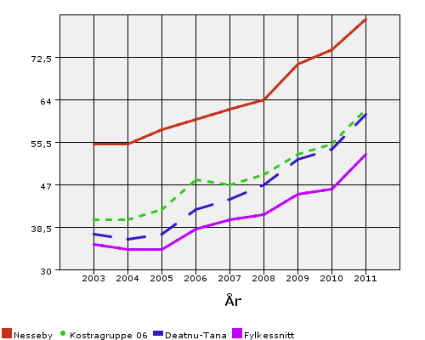

år | 2003 | 2004 | 2005 | 2006 | 2007 | 2008 | 2009 | 2010 | 2011
Nesseby | 55 | 55 | 58 | 60 | 62 | 64 | 71 | 74 | 80
Kostragruppe 06 | 40 | 40 | 42 | 48 | 47 | 49 | 53 | 55 | 62
Deatnu-Tana | 37 | 36 | 37 | 42 | 44 | 47 | 52 | 54 | 61
Fylkessnitt | 35 | 34 | 34 | 38 | 40 | 41 | 45 | 46 | 53

Frie inntekter omfatter inntekter kommunen kan dsiponere uten andre bindinger enn gjeldende lover. Skatt og rammetilskudd fra staten defineres som frie inntekter.

Brutto driftsutgifter per innbygger

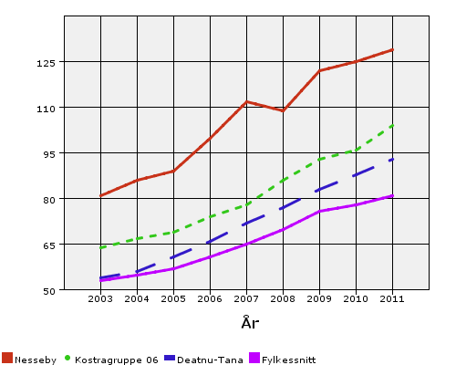

år | 2003 | 2004 | 2005 | 2006 | 2007 | 2008 | 2009 | 2010 | 2011
Nesseby | 81 | 86 | 89 | 100 | 112 | 109 | 122 | 125 | 129
Kostragruppe 06 | 64 | 67 | 69 | 74 | 78 | 86 | 93 | 96 | 104
Deatnu-Tana | 54 | 56 | 61 | 66 | 72 | 77 | 83 | 88 | 93
Fylkessnitt | 53 | 55 | 57 | 61 | 65 | 70 | 76 | 78 | 81

Samlede utgifter pr. innbygger.
Behovsprofil

Tallene viser utviklinga i alderssammensetning for innbyggerne og kan være en hjelp til å planlegge volumet på den kommunale tjenesteytinga på ulike områder.

Andel folkemengde 0 til 5 år

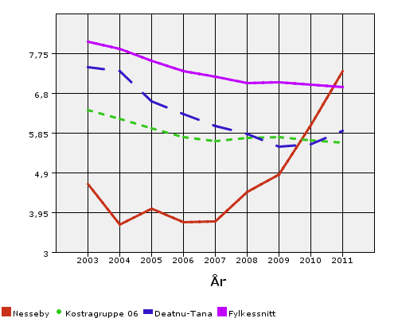

år | 2003 | 2004 | 2005 | 2006 | 2007 | 2008 | 2009 | 2010 | 2011
Nesseby | 4,64 | 3,66 | 4,04 | 3,73 | 3,74 | 4,44 | 4,86 | 6,05 | 7,33
Kostragruppe 06 | 6,4 | 6,19 | 5,96 | 5,75 | 5,66 | 5,74 | 5,75 | 5,69 | 5,62
Deatnu-Tana | 7,42 | 7,34 | 6,62 | 6,31 | 6,03 | 5,83 | 5,53 | 5,59 | 5,9
Fylkessnitt | 8,03 | 7,87 | 7,59 | 7,34 | 7,2 | 7,04 | 7,06 | 7,02 | 6,95

Andel folkemengde 6 til 15 år

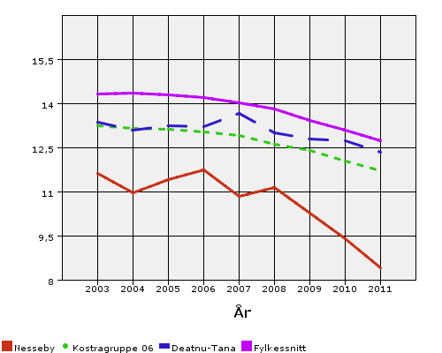

år | 2003 | 2004 | 2005 | 2006 | 2007 | 2008 | 2009 | 2010 | 2011
Nesseby | 11,65 | 10,99 | 11,43 | 11,76 | 10,86 | 11,16 | 10,29 | 9,41 | 8,44
Kostragruppe 06 | 13,25 | 13,17 | 13,15 | 13,06 | 12,93 | 12,64 | 12,42 | 12,05 | 11,74
Deatnu-Tana | 13,38 | 13,11 | 13,27 | 13,23 | 13,68 | 13,01 | 12,81 | 12,74 | 12,36
Fylkessnitt | 14,35 | 14,37 | 14,3 | 14,23 | 14,04 | 13,82 | 13,45 | 13,12 | 12,74

Andel folkemengde 16 til 66 år

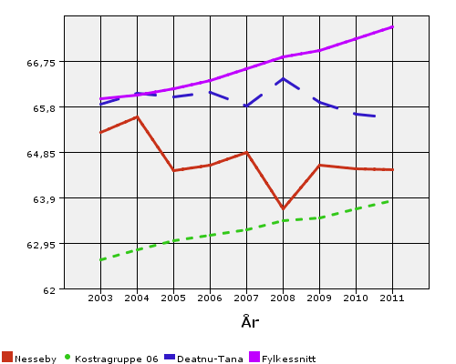

år | 2003 | 2004 | 2005 | 2006 | 2007 | 2008 | 2009 | 2010 | 2011
Nesseby | 65,26 | 65,59 | 64,46 | 64,59 | 64,84 | 63,67 | 64,59 | 64,5 | 64,48
Kostragruppe 06 | 62,6 | 62,81 | 63 | 63,12 | 63,23 | 63,42 | 63,48 | 63,67 | 63,84
Deatnu-Tana | 65,85 | 66,08 | 66 | 66,1 | 65,81 | 66,38 | 65,9 | 65,65 | 65,57
Fylkessnitt | 65,96 | 66,04 | 66,17 | 66,35 | 66,59 | 66,84 | 66,97 | 67,22 | 67,47

Andel folkemengde 67 til 79 år

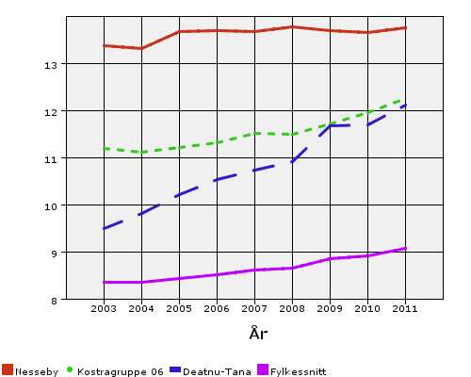

år | 2003 | 2004 | 2005 | 2006 | 2007 | 2008 | 2009 | 2010 | 2011
Nesseby | 13,38 | 13,32 | 13,68 | 13,69 | 13,67 | 13,78 | 13,69 | 13,66 | 13,76
Kostragruppe 06 | 11,19 | 11,12 | 11,21 | 11,32 | 11,51 | 11,5 | 11,72 | 11,96 | 12,26
Deatnu-Tana | 9,49 | 9,81 | 10,21 | 10,54 | 10,73 | 10,91 | 11,68 | 11,7 | 12,12
Fylkessnitt | 8,36 | 8,36 | 8,43 | 8,52 | 8,62 | 8,65 | 8,85 | 8,91 | 9,08

Andel folkemengde 80 år og over

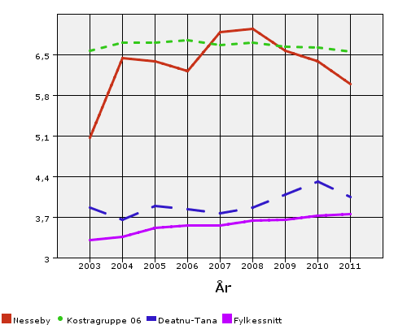

år | 2003 | 2004 | 2005 | 2006 | 2007 | 2008 | 2009 | 2010 | 2011
Nesseby | 5,07 | 6,44 | 6,39 | 6,22 | 6,89 | 6,95 | 6,56 | 6,38 | 5,99
Kostragruppe 06 | 6,57 | 6,7 | 6,7 | 6,75 | 6,67 | 6,7 | 6,63 | 6,62 | 6,55
Deatnu-Tana | 3,86 | 3,65 | 3,89 | 3,83 | 3,76 | 3,86 | 4,09 | 4,31 | 4,04
Fylkessnitt | 3,3 | 3,36 | 3,51 | 3,56 | 3,56 | 3,64 | 3,66 | 3,72 | 3,75

Netto befolkningstilvekst

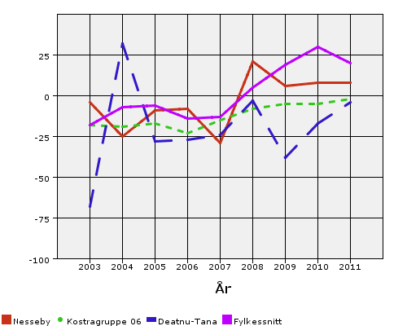

år | 2003 | 2004 | 2005 | 2006 | 2007 | 2008 | 2009 | 2010 | 2011
Nesseby | -4 | -25 | -9 | -8 | -29 | 21 | 6 | 8 | 8
Kostragruppe 06 | -18 | -19 | -17 | -23 | -15 | -8 | -5 | -5 | -2
Deatnu-Tana | -68 | 32 | -28 | -27 | -24 | -3 | -38 | -17 | -4
Fylkessnitt | -18 | -7 | -6 | -14 | -13 | 5 | 19 | 30 | 20
Hovedprioriteringer

Analysen viser i første del hvor stor andel av netto driftsutgifter noen sentrale områder bruker. Videre gås det mer detaljert inn på hvert område.

Netto driftsutgifter er driftsutgiftene etter at øremerkede tilskudd fra staten og andre direkte tilskudd er trukket fra. Netto driftsutgifter må dekkes av de frie inntektene som skatteinntekter og rammeoverføringer.

Andel netto driftsutg adm, styring og fellesutg av netto driftsutg i alt

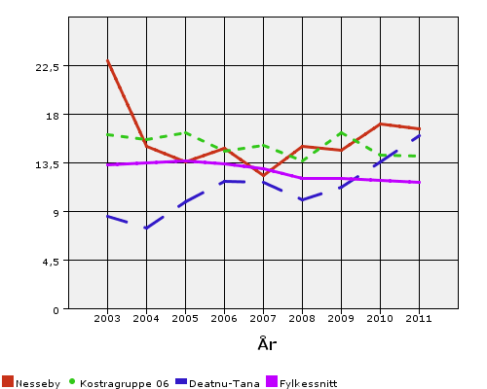

år | 2003 | 2004 | 2005 | 2006 | 2007 | 2008 | 2009 | 2010 | 2011
Nesseby | 22,95 | 15 | 13,61 | 14,81 | 12,34 | 15,01 | 14,7 | 17,11 | 16,69
Kostragruppe 06 | 16,12 | 15,62 | 16,27 | 14,55 | 15,1 | 13,71 | 16,28 | 14,26 | 14,16
Deatnu-Tana | 8,54 | 7,44 | 9,86 | 11,75 | 11,74 | 10,05 | 11,28 | 13,57 | 16
Fylkessnitt | 13,36 | 13,47 | 13,7 | 13,39 | 12,95 | 12,05 | 12,06 | 11,86 | 11,72

Andel netto driftsutg barnehage av netto driftsutg i alt

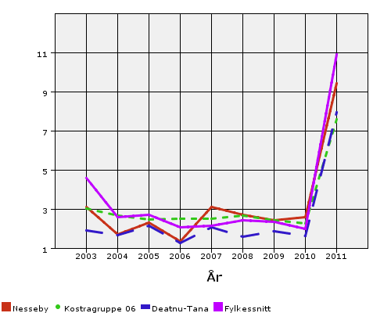

år | 2003 | 2004 | 2005 | 2006 | 2007 | 2008 | 2009 | 2010 | 2011
Nesseby | 3,13 | 1,7 | 2,32 | 1,34 | 3,12 | 2,7 | 2,45 | 2,6 | 9,42
Kostragruppe 06 | 3,02 | 2,66 | 2,48 | 2,53 | 2,5 | 2,69 | 2,44 | 2,29 | 7,61
Deatnu-Tana | 1,91 | 1,66 | 2,17 | 1,29 | 2,09 | 1,59 | 1,86 | 1,62 | 7,94
Fylkessnitt | 4,59 | 2,6 | 2,72 | 2,08 | 2,16 | 2,43 | 2,38 | 1,99 | 10,92

Andel netto driftsutg grunnskoleopplæring av netto driftsutg i alt

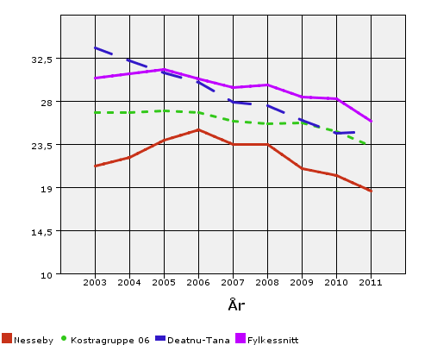

år | 2003 | 2004 | 2005 | 2006 | 2007 | 2008 | 2009 | 2010 | 2011
Nesseby | 21,26 | 22,12 | 23,94 | 25,03 | 23,52 | 23,5 | 21 | 20,25 | 18,61
Kostragruppe 06 | 26,83 | 26,82 | 27 | 26,86 | 25,92 | 25,66 | 25,71 | 24,8 | 23,28
Deatnu-Tana | 33,54 | 32,23 | 30,96 | 29,97 | 27,89 | 27,58 | 26 | 24,68 | 24,86
Fylkessnitt | 30,4 | 30,9 | 31,34 | 30,3 | 29,47 | 29,68 | 28,45 | 28,22 | 25,95

Andel netto driftsutg pleie og omsorg av netto driftsutg i alt

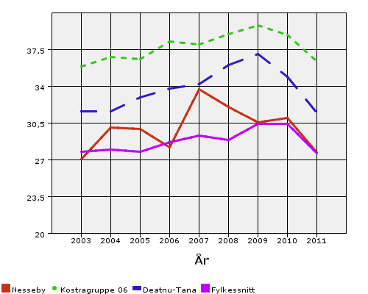

år | 2003 | 2004 | 2005 | 2006 | 2007 | 2008 | 2009 | 2010 | 2011
Nesseby | 27,06 | 30,08 | 29,94 | 28,18 | 33,72 | 32,04 | 30,62 | 30,98 | 27,71
Kostragruppe 06 | 35,89 | 36,79 | 36,64 | 38,3 | 37,98 | 38,97 | 39,8 | 38,91 | 36,41
Deatnu-Tana | 31,67 | 31,65 | 32,98 | 33,83 | 34,25 | 36,07 | 37,09 | 34,92 | 31,53
Fylkessnitt | 27,77 | 28 | 27,76 | 28,72 | 29,32 | 28,9 | 30,48 | 30,46 | 27,66

Andel netto driftsutg sosialtj og barnevern av netto driftsutg i alt

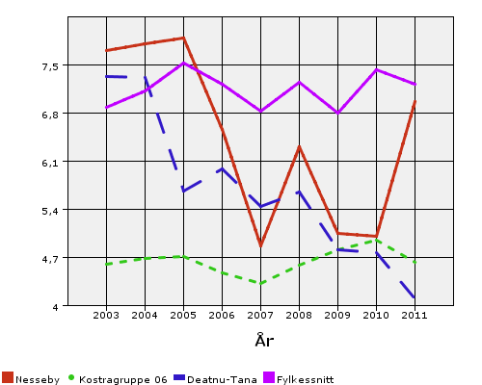

år | 2003 | 2004 | 2005 | 2006 | 2007 | 2008 | 2009 | 2010 | 2011
Nesseby | 7,72 | 7,81 | 7,9 | 6,57 | 4,87 | 6,32 | 5,05 | 5,01 | 6,97
Kostragruppe 06 | 4,6 | 4,69 | 4,72 | 4,48 | 4,32 | 4,59 | 4,81 | 4,96 | 4,64
Deatnu-Tana | 7,33 | 7,32 | 5,67 | 5,99 | 5,44 | 5,65 | 4,82 | 4,78 | 4,1
Fylkessnitt | 6,89 | 7,12 | 7,53 | 7,23 | 6,83 | 7,25 | 6,81 | 7,44 | 7,22

Andel netto driftsutg kultur av netto driftsutg i alt

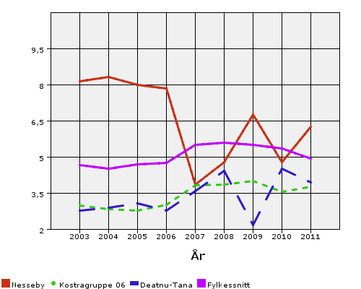

år | 2003 | 2004 | 2005 | 2006 | 2007 | 2008 | 2009 | 2010 | 2011
Nesseby | 8,15 | 8,35 | 8 | 7,86 | 3,88 | 4,81 | 6,78 | 4,81 | 6,28
Kostragruppe 06 | 2,99 | 2,85 | 2,78 | 3,04 | 3,85 | 3,87 | 4,02 | 3,56 | 3,78
Deatnu-Tana | 2,8 | 2,92 | 3,09 | 2,8 | 3,59 | 4,45 | 2,18 | 4,53 | 3,96
Fylkessnitt | 4,68 | 4,54 | 4,7 | 4,78 | 5,53 | 5,6 | 5,51 | 5,36 | 4,96
Grunnskole

Netto driftsugifter viser utgifter etter at øremerkede tilskudd og andre direkte inntekter er trukket fra. Disse utgiftene dekkes av de frie inntektene som skatt og rammeoverføringer.

Netto driftsutg grunnskoleundervisn per elev

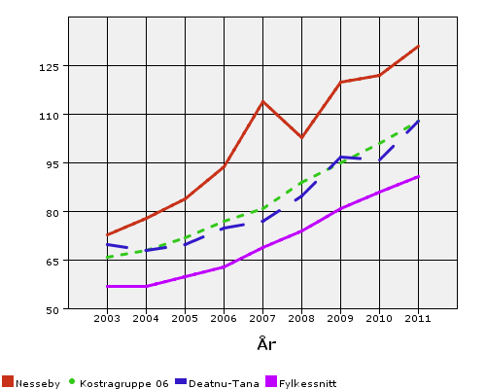

år | 2003 | 2004 | 2005 | 2006 | 2007 | 2008 | 2009 | 2010 | 2011
Nesseby | 73 | 78 | 84 | 94 | 114 | 103 | 120 | 122 | 131
Kostragruppe 06 | 66 | 68 | 72 | 77 | 81 | 89 | 95 | 101 | 108
Deatnu-Tana | 70 | 68 | 70 | 75 | 77 | 85 | 97 | 96 | 108
Fylkessnitt | 57 | 57 | 60 | 63 | 69 | 74 | 81 | 86 | 91
Barnehager

Netto driftsutgifter viser utgifter etter at øremerkede og andre direkte tilskudd er trukket fra. Disse utgiftene må dekkes av de frie inntektene som skatt og rammeoverføringer.

Netto driftsutg barnehage per barn med plass

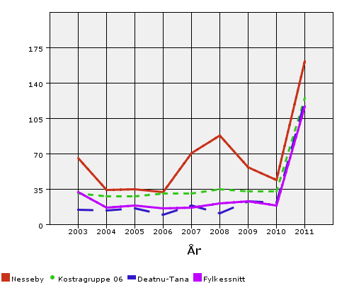

år | 2003 | 2004 | 2005 | 2006 | 2007 | 2008 | 2009 | 2010 | 2011
Nesseby | 66 | 34 | 35 | 32 | 71 | 88 | 57 | 44 | 162
Kostragruppe 06 | 31 | 28 | 28 | 31 | 31 | 35 | 33 | 33 | 125
Deatnu-Tana | 15 | 14 | 16 | 10 | 19 | 11 | 23 | 22 | 122
Fylkessnitt | 32 | 17 | 19 | 16 | 17 | 21 | 23 | 19 | 117
Pleie og omsorg

Netto driftsutgifter viser utgiftene etter at øremerkede og andre direkte inntekter er trukket fra. Disse utgiftene må dekkes av de frie inntektene som skatt og rammeoverføringer.

Netto driftsutg institusjon per beboer i komm institusjon

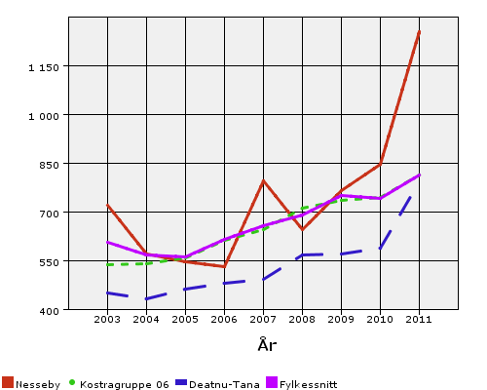

år | 2003 | 2004 | 2005 | 2006 | 2007 | 2008 | 2009 | 2010 | 2011
Nesseby | 721 | 569 | 547 | 531 | 796 | 645 | 764 | 847 | 1 253
Kostragruppe 06 | 537 | 540 | 557 | 611 | 646 | 710 | 735 | 745 | 813
Deatnu-Tana | 450 | 433 | 461 | 480 | 491 | 567 | 569 | 587 | 791
Fylkessnitt | 607 | 568 | 562 | 616 | 657 | 691 | 749 | 740 | 813

Andel beboere i komm institusjon av mottakere av komm pleie og omsorgstj, kommunekasse

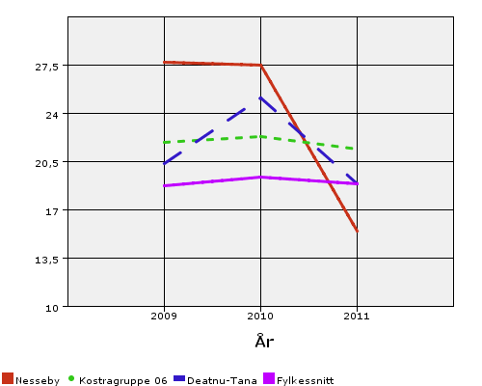

år | 2003 | 2004 | 2005 | 2006 | 2007 | 2008 | 2009 | 2010 | 2011
Nesseby | -- | -- | -- | -- | -- | -- | 27,69 | 27,54 | 15,48
Kostragruppe 06 | -- | -- | -- | -- | -- | -- | 21,89 | 22,34 | 21,45
Deatnu-Tana | -- | -- | -- | -- | -- | -- | 20,37 | 25,13 | 18,93
Fylkessnitt | -- | -- | -- | -- | -- | -- | 18,77 | 19,36 | 18,91

Netto driftsutg per mottakere av kjernetjenester til hjemmeboende

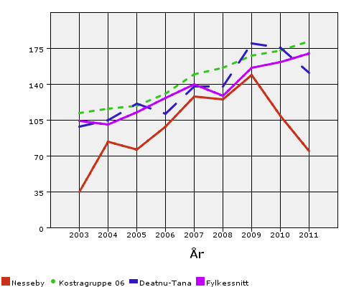

år | 2003 | 2004 | 2005 | 2006 | 2007 | 2008 | 2009 | 2010 | 2011
Nesseby | 35 | 84 | 76 | 99 | 128 | 125 | 149 | 109 | 75
Kostragruppe 06 | 112 | 116 | 119 | 131 | 150 | 156 | 168 | 173 | 182
Deatnu-Tana | 99 | 105 | 121 | 111 | 138 | 138 | 180 | 176 | 151
Fylkessnitt | 104 | 101 | 113 | 127 | 140 | 129 | 156 | 162 | 170

Andel av befolkning som mottar kjernetjenester til hjemmeboende

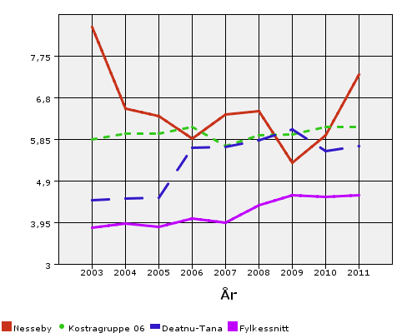

år | 2003 | 2004 | 2005 | 2006 | 2007 | 2008 | 2009 | 2010 | 2011
Nesseby | 8,41 | 6,55 | 6,39 | 5,88 | 6,43 | 6,49 | 5,32 | 5,94 | 7,33
Kostragruppe 06 | 5,86 | 5,99 | 5,99 | 6,14 | 5,7 | 5,94 | 5,97 | 6,13 | 6,14
Deatnu-Tana | 4,46 | 4,51 | 4,52 | 5,67 | 5,69 | 5,83 | 6,08 | 5,59 | 5,7
Fylkessnitt | 3,84 | 3,93 | 3,86 | 4,05 | 3,95 | 4,35 | 4,57 | 4,54 | 4,58

Netto driftsutgifter per mottakere av komm pleie- og omsorgstj

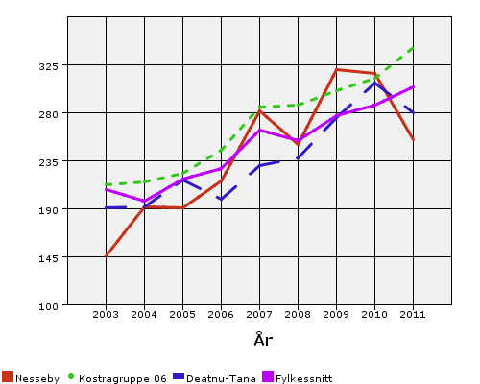

år | 2003 | 2004 | 2005 | 2006 | 2007 | 2008 | 2009 | 2010 | 2011
Nesseby | 146 | 192 | 191 | 216 | 282 | 250 | 320 | 317 | 255
Kostragruppe 06 | 212 | 215 | 223 | 245 | 285 | 287 | 301 | 312 | 341
Deatnu-Tana | 191 | 192 | 217 | 199 | 230 | 238 | 275 | 308 | 280
Fylkessnitt | 208 | 197 | 218 | 228 | 264 | 254 | 277 | 287 | 304
Sosialtjenesten

Nette driftsutgifter viser utgiftene etter at øremerkede og andre direkte inntekter er trukket fra. Disse utgiftene må dekkes av kommunens frie inntekter som skatt og rammeoverføringer.

Netto driftsutg per sosialhjelpsmottaker

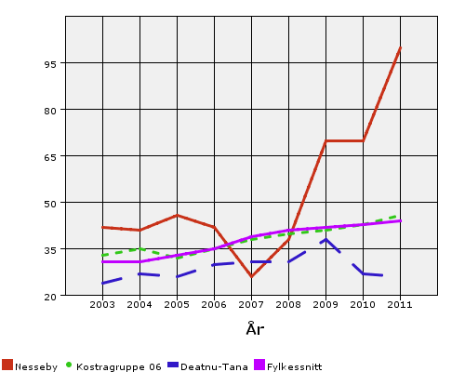

år | 2003 | 2004 | 2005 | 2006 | 2007 | 2008 | 2009 | 2010 | 2011
Nesseby | 42 | 41 | 46 | 42 | 26 | 38 | 70 | 70 | 100
Kostragruppe 06 | 33 | 35 | 32 | 35 | 38 | 40 | 41 | 43 | 46
Deatnu-Tana | 24 | 27 | 26 | 30 | 31 | 31 | 38 | 27 | 26
Fylkessnitt | 31 | 31 | 33 | 35 | 39 | 41 | 42 | 43 | 44

Andel sosialhjelpsmottakere av alle innbyggere i kommunene

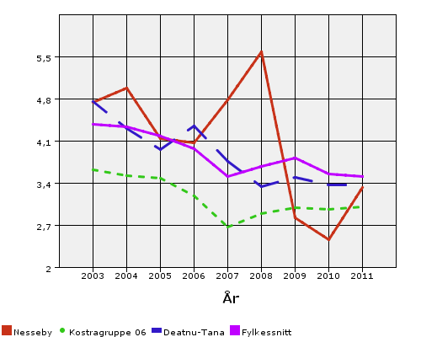

år | 2003 | 2004 | 2005 | 2006 | 2007 | 2008 | 2009 | 2010 | 2011
Nesseby | 4,75 | 4,99 | 4,15 | 4,07 | 4,79 | 5,58 | 2,83 | 2,46 | 3,33
Kostragruppe 06 | 3,63 | 3,53 | 3,48 | 3,19 | 2,68 | 2,9 | 3 | 2,97 | 3,01
Deatnu-Tana | 4,76 | 4,31 | 3,96 | 4,36 | 3,76 | 3,35 | 3,5 | 3,38 | 3,38
Fylkessnitt | 4,38 | 4,34 | 4,18 | 3,98 | 3,51 | 3,68 | 3,82 | 3,56 | 3,51

Netto driftsutg per barn med undersøkelse eller tiltak

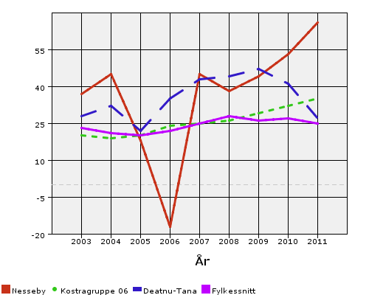

år | 2003 | 2004 | 2005 | 2006 | 2007 | 2008 | 2009 | 2010 | 2011
Nesseby | 37 | 45 | 18 | -17 | 45 | 38 | 44 | 53 | 66
Kostragruppe 06 | 20 | 19 | 20 | 24 | 25 | 26 | 29 | 32 | 35
Deatnu-Tana | 28 | 32 | 22 | 35 | 43 | 44 | 47 | 41 | 27
Fylkessnitt | 23 | 21 | 20 | 22 | 25 | 28 | 26 | 27 | 25

Andel barn med undersøkelse eller tiltak av innbyggere 0 til 17 år

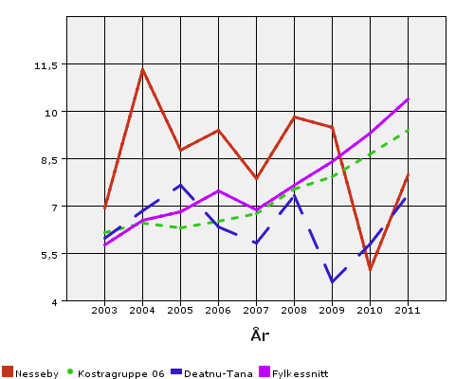

år | 2003 | 2004 | 2005 | 2006 | 2007 | 2008 | 2009 | 2010 | 2011
Nesseby | 6,94 | 11,32 | 8,75 | 9,4 | 7,86 | 9,8 | 9,49 | 4,97 | 7,98
Kostragruppe 06 | 6,14 | 6,45 | 6,3 | 6,51 | 6,74 | 7,53 | 7,91 | 8,63 | 9,38
Deatnu-Tana | 5,97 | 6,83 | 7,65 | 6,32 | 5,82 | 7,33 | 4,6 | 5,78 | 7,35
Fylkessnitt | 5,75 | 6,53 | 6,81 | 7,46 | 6,86 | 7,64 | 8,39 | 9,3 | 10,37

Andel undersøkelser av barn som førte til tiltak

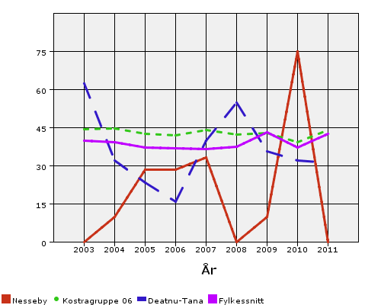

år | 2003 | 2004 | 2005 | 2006 | 2007 | 2008 | 2009 | 2010 | 2011
Nesseby | 0 | 10 | 28,57 | 28,57 | 33,33 | 0 | 10 | 75 | --
Kostragruppe 06 | 44,27 | 44,66 | 42,68 | 42,09 | 44,01 | 42,35 | 42,76 | 39,36 | 44,15
Deatnu-Tana | 62,5 | 32 | 23,33 | 15,79 | 40 | 54,84 | 35,71 | 32 | 31,25
Fylkessnitt | 39,79 | 39,27 | 37,25 | 36,78 | 36,46 | 37,52 | 43,3 | 37,32 | 42,58

 | Unjárgga gielda/  Nesseby kommune  Økonomiavdelingen |  |  |  | Áššedieđut/Saksframlegg
 | Beaivi/Dato  Čuj./Referanse | 06.06.2012  2012/622-0 / 210 |  |  |  | Matti Dikkanen  40 44 05 02  matti.dikkanen@nesseby.kommune.no

Lávdegoddi/Utvalg | Čoahkkináššenr/Møtesaksnr | Čoahkkinbeaivi/Møtedato
Ovdagoddi/Formannskapet | 80/12 | 15.06.2012
Gielddastivra/Kommunestyret |  | 19.06.2012

Vedlegg:
• Tertialrapport 1 – 2012

Tertialrapport 1 – 2012

Administrasjonens innstilling
Tertialrapporten tas til orientering

Virksomheter som ser ut til å få et overforbruk på mer enn 300.000 ved årsslutt, skal iverksette nødvendige korrigerende tiltak for å bringe drifta innefor tildelt ramme før årsslutt. Der dette ikke er mulig uten å bryte med vesenlige forutsetninger i budsjettet skal det legges frem et forslag for kommunestyret til regulering av budsjettet på første møte etter sommerferien. Der skal det foreslås en tilpasninga av drifta til virksomhetens ramme slik at konsekvensene blir minst mulig. Som et alternativ skal det listes opp hvor store bevilgninger som trengs for å oppveie hver av konsekvensene beskrevet først, samt hvilke andre tiltak som kan iverksettes for å redusere overforbruket. Reguleringen må foreslås med inndekning.

Alle investeringstiltak som er igangsatt i år eller som planlegges igangsatt i år og som ikke er med i investeringsbudsjettet for 2012 skal foreslås regulert inn sammen med finansieringen av tiltaket.

Bakgrunn for saken
Denne rapporten inneholder tall for økonomien innenfor hvert ansvar (virksomhet) og for kommunen samlet ved at en sammenligninger driftsregnskapet for de 4 første månedene i 2012 satt opp mot driftsbudsjettet for samme periode. Videre tas fjorårets driftsregnskap for årets 4 første måneder med. Basert på denne sammenligningen og vurderinger fra virksomhetslederne er det utarbeidet en prognose for hele årets forbruk i drift.

Investeringsregnskapet er tatt ut for samme periode og sammenlignet med hele årets investeringsbudsjett og hele fjorårets investeringsregnskap.

Kommunal og regionaldepartementet har kraftig skjerpet inn at også investeringsbudsjettet er vedtatt for ett år. Det vil si at investeringstiltak som er budsjettert tidligere år, må tas med - reguleres inn - i årets budsjett for at vi skal kunne gjennomføre tiltakene.

Sykefraværet for rapporteringsperioden er samlet 12,2%, hvorav 2,5% er egenmeldt. Vi har som mål om å holde samlet sykefravær under 5%.

Vurderinger
Det vil bli fremmet egne saker på budsjettregulering for de virksomhetene som ser ut til å få størst overforbruk.

Det vil også bli fremmet egne budsjettreguleringssaker dersom tidligere års ubrukte bevilgninger til investeringer er tenkt brukt i år.

Rådmannen vil om nødvendig sette i verk tiltak for å hindre merforbruk for kommunen samlet dersom det viser seg nødvendig.

Mulige alternative løsninger og konsekvenser

